BỘ GIÁO DỤC VÀ ĐÀO TẠO
TRƯỜNG ĐẠI HỌC NHA TRANG
KHOA CÔNG NGHỆ THÔNG TIN


TÊN DỰ ÁN:
XÂY DỰNG HỆ THỐNG TUYỂN DỤNG VIỆC LÀM WORKLIFY CHO NHÀ TUYỂN DỤNG VÀ NGƯỜI ỨNG TUYỂN TRÊN NỀN TẢNG SPRING BOOT VÀ REACTJS

Học phần : Phát triển ứng dụng web 2
Giảng viên hướng dẫn : Th.S Mai Cường Thọ
Sinh viên thực hiện : Nguyễn Hữu Trọng
MSSV : 65133958
Lớp : 65.CNTT-CLC
Nha Trang, ngày 26 tháng 5 năm 2026

Mục lục
Mục lục 1
Danh sách bảng biểu 4
Danh sách hình ảnh 5
CHƯƠNG 1. TỔNG QUAN VỀ ĐỀ TÀI 7
1.1. Lý do chọn đề tài 7
1.2. Mục tiêu nghiên cứu 7
1.3. Đối tượng nghiên cứu 8
1.4. Phạm vi nghiên cứu 8
1.5. Phương pháp nghiên cứu 8
1.6. Ý nghĩa thực tiễn của hệ thống 9
1.7. Cấu trúc báo cáo 9
CHƯƠNG 2. CƠ SỞ LÝ THUYẾT VÀ CÔNG NGHỆ SỬ DỤNG 10
2.1. Cơ sở lý thuyết 10
2.1.1. Hệ thống tuyển dụng trực tuyến 10
2.1.2. Kiến trúc Client – Server 10
2.1.3. RESTful API 10
2.1.4. JWT Authentication & Authorization 10
2.1.5. Domain-Driven Design (DDD) 11
2.1.6. Hexagonal Architecture (Ports & Adapters) 11
2.1.7. JPA/Hibernate 12
2.1.8. ReactJS SPA Architecture 12
2.2. Công nghệ sử dụng 12
2.2.1. Spring Boot (Java 21) 12
2.2.2. ReactJS + Vite + TailwindCSS 12
2.2.3. MySQL 13
2.2.4. Docker và Docker Compose 13
2.2.5. Swagger / OpenAPI 13
2.2.6. Maven 13
CHƯƠNG 3. PHÂN TÍCH VÀ THIẾT KẾ HỆ THỐNG 14
3.1. Phân tích yêu cầu hệ thống 14
3.1.1. Yêu cầu chức năng 14
3.1.1.1. Phân hệ Ứng viên (Candidate) 14
3.1.1.2. Phân hệ Nhà tuyển dụng (Employer 14
3.1.1.3. Phân hệ Quản trị viên (Admin) 15
3.1.2. Yêu cầu phi chức năng 15
3.1.2.1. Hiệu năng (Performance) 15
3.1.2.2. Bảo mật (Security) 15
3.1.2.3. Khả năng bảo trì và mở rộng (Maintainability & Scalability) 16
3.1.2.4. Khả dụng (Usability) 16
3.2. Phân tích nghiệp vụ hệ thống 17
3.2.1. Sơ đồ phân rã chức năng (Business Function Diagram - BFD) 17
3.2.2. Sơ đồ và đặc tả Use-case 21
3.2.3. Sơ đồ hoạt động các quy trình nghiệp vụ chính (Core Activity Diagram) 25
3.2.4. Sơ đồ luồng dữ liệu (Data Flow Diagram - DFD) 29
3.3. Thiết kế Kiến trúc phần mềm 35
3.3.1. Ánh xạ các Bounded Context (Auth, Candidate, Employer, Job, Admin) 35
3.3.2. Sơ đồ kiến trúc tổng thể của Worklify 37
3.4. Thiết kế Cơ sở dữ liệu 39
3.4.1. Sơ đồ thực thể liên kết (ERD) 39
3.4.2. Chuyển đổi mô hình ERD sang Lược đồ quan hệ 40
3.4.3. Từ điển dữ liệu (Data Dictionary) 43
3.5. Thiết kế giao diện hệ thống 48
3.5.1. Thiết kế điều hướng (Navigation) 48
CHƯƠNG 4. TRIỂN KHAI HỆ THỐNG 49
4.1. Môi trường triển khai 49
4.2. Cấu trúc mã nguồn 49
4.2.1. Cấu trúc Backend (Spring Boot) 49
4.2.2. Cấu trúc Frontend (ReactJS) 50
4.3. Triển khai Backend 50
4.3.1. Cấu hình Spring Security và JWT 50
4.4. Triển khai Frontend 50
4.4.1. Luồng xác thực và Protected Routes 51
4.4.2. Các Dashboard chuyên biệt 51
4.5. Giao tiếp API 51
4.6. Triển khai giao diện hệ thống 54
4.6.1. Giao diện công khai và xác thực 54
4.6.2. Phân hệ Ứng viên (Candidate Workspace) 59
4.6.3. Phân hệ Nhà tuyển dụng (Employer Workspace) 61
4.6.4. Phân hệ Quản trị viên (Admin Workspace) 66
4.7. Kiểm thử hệ thống 69
4.7.1. Phạm vi kiểm thử 69
4.7.2. Các kịch bản kiểm thử và kết quả 69
KẾT LUẬN 71
TÀI LIỆU KHAM KHẢO 73

Danh sách bảng biểu
Bảng 3 - 1: Bảng Ánh Xạ 35
Bảng 3 - 2: Bảng Users (Quản Lý Tài Khoản Người Dùng) 43
Bảng 3 - 3: Bảng Cv_Documents (Quản Lý File Và Bản Thảo Cv) 43
Bảng 3 - 4: Bảng Cv_Documents (Quản Lý File Và Bản Thảo Cv) 44
Bảng 3 - 5: Bảng Skills (Danh Mục Kỹ Năng Chuẩn Hóa) 45
Bảng 3 - 6: Bảng Candidate_Skills (Trung Gian Kỹ Năng - Ứng Viên) 45
Bảng 3 - 7: Bảng Company_Profiles (Hồ Sơ Thông Tin Doanh Nghiệp) 45
Bảng 3 - 8: Bảng Job_Postings (Tin Đăng Tuyển Dụng) 46
Bảng 3 - 9: Bảng Applications (Đơn Ứng Tuyển) 47
Bảng 3 - 10: Bảng System_Logs (Nhật Ký Hoạt Động) 47
Bảng 4 - 1: Yêu Cầu Môi Trường Triển Khai 49
Bảng 4 - 2: Danh Sách Api Endpoints Hệ Thống Worklify 51
Bảng 4 - 3: Kết Quả Kiểm Thử Các Kịch Bản Nghiệp Vụ Chính 69

Danh sách hình ảnh
Hình 3 - 1: Sơ Đồ Phân Rã Chức Năng Hệ Thống Worklify 17
Hình 3 - 2: Sơ Đồ Phân Rã Chức Năng Của Ứng Viên 18
Hình 3 - 3: Sơ Đồ Phân Rã Chức Năng Của Nhà Tuyển Dụng 19
Hình 3 - 4: Sơ Đồ Phân Rã Chức Năng Của Quản Trị Viên 20
Hình 3 - 5: Sơ Đồ Use-Case Tổng Quát Hệ Thống Worklify 21
Hình 3 - 6: Sơ Đồ Use-Case Của Ứng Viên 22
Hình 3 - 7: Sơ Đồ Use-Case Của Nhà Tuyển Dụng 23
Hình 3 - 8: Sơ Đồ Use-Case Của Quản Trị Viên 24
Hình 3 - 9: Sơ Đồ Hoạt Động: Quy Trình Ứng Tuyển Việc Làm 25
Hình 3 - 10: Sơ Đồ Hoạt Động: Quy Trình Tạo Lập Hồ Sơ Năng Lực (Cv) 26
Hình 3 - 11: Sơ Đồ Hoạt Động: Quy Trình Đăng Tải Tin Tuyển Dụng 27
Hình 3 - 12: Sơ Đồ Hoạt Động: Quy Trình Kiểm Duyệt Nội Dung 28
Hình 3 - 13: Sơ Đồ Luồng Dữ Liệu Mức Ngữ Cảnh Hệ Thống Worklify 29
Hình 3 - 14: Sơ Đồ Dfd Mức Đỉnh (Level 1 Dfd) - Hệ Thống Worklify Tổng Thể 30
Hình 3 - 15: Sơ Đồ Dfd Phân Hệ Quản Lý Định Danh Và Tài Khoản 31
Hình 3 - 16: Sơ Đồ Dfd Phân Hệ Quản Lý Hồ Sơ Ứng Viên 32
Hình 3 - 17: Sơ Đồ Dfd Phân Hệ Quản Lý Doanh Nghiệp Và Tin Tuyển Dụng 33
Hình 3 - 18: Sơ Đồ Dfd Phân Hệ Quản Trị Hệ Thống Và Kiểm Duyệt 34
Hình 3 - 19: Sơ Đồ Kiến Trúc Tổng Thể Hệ Thống Worklify 37
Hình 3 - 20: Sơ Đồ Thực Thể Liên Kết 39
Hình 3 - 21: Thiết Kế Điều Hướng (Navigation) 48
Hình 4 - 1: Giao Diện Trang Chủ (Home Page) 54
Hình 4 - 2: Danh Sách Việc Làm (Job List) 55
Hình 4 - 3: Chi Tiết Việc Làm (Job Detail) 56
Hình 4 - 4: Danh Sách Công Ty (Company List) 56
Hình 4 - 5: Chi Tiết Công Ty (Company Detail) 57
Hình 4 - 6: Đăng Nhập (Login) 57
Hình 4 - 7: Đăng Ký (Register) 58
Hình 4 - 8: Quên Mật Khẩu (Forgot Password) 58
Hình 4 - 9: Bảng Điều Khiển (Candidate Dashboard) 59
Hình 4 - 10: Xây Dựng Cv (Cv Builder) 59
Hình 4 - 11: Hồ Sơ Đã Nộp (My Applications) 60
Hình 4 - 12: Hồ Sơ Cá Nhân (Profile) 60
Hình 4 - 13: Bảng Điều Khiển (Employer Dashboard) 61
Hình 4 - 14: Hồ Sơ Công Ty (Company Profile) 61
Hình 4 - 15: Quản Lý Tin Tuyển Dụng (Job Management) 62
Hình 4 - 16: Tạo / Chỉnh Sửa Tin (Job Create / Edit) 63
Hình 4 - 17: Danh Sách Hồ Sơ (Application List) 63
Hình 4 - 18: Chi Tiết Hồ Sơ (Application Detail) 64
Hình 4 - 19: Tìm Kiếm Ứng Viên (Candidate Search) 65
Hình 4 - 20: Bảng Điều Khiển Admin (Admin Dashboard) 66
Hình 4 - 21: Quản Lý Người Dùng (User Management) 67
Hình 4 - 22: Kiểm Duyệt Tin Tuyển Dụng (Job Moderation) 68
Hình 4 - 23: Kiểm Duyệt Công Ty (Company Moderation) 68
Hình 4 - 24: Quản Lý Danh Mục (Category Management) 69

TỔNG QUAN VỀ ĐỀ TÀI

Lý do chọn đề tài
Thị trường lao động Việt Nam hiện nay đang vận hành trong bối cảnh chuyển đổi số diễn ra mạnh mẽ ở mọi lĩnh vực. Nhu cầu tuyển dụng của doanh nghiệp và nhu cầu tìm kiếm việc làm của người lao động ngày càng tăng về số lượng lẫn mức độ phức tạp. Mặc dù đã có nhiều nền tảng tuyển dụng trực tuyến ra đời như VietnamWorks, TopCV, hay CareerBuilder, thực tiễn vận hành vẫn bộc lộ một số hạn chế nhất định về mặt kiến trúc phần mềm và trải nghiệm người dùng.
Phần lớn các hệ thống tuyển dụng hiện tại được xây dựng theo kiến trúc truyền thống, dẫn đến khó khăn trong việc bảo trì mã nguồn dài hạn, mở rộng quy mô và đảm bảo tính nhất quán của dữ liệu. Logic nghiệp vụ thường bị đan xen với tầng hạ tầng công nghệ, tạo ra những rào cản cho công tác phát triển và tích hợp.
Đề tài Worklify ra đời với mục tiêu xây dựng một nền tảng tuyển dụng hiện đại, áp dụng kiến trúc Domain-Driven Design (DDD) kết hợp với mô hình Hexagonal Architecture (Ports & Adapters) nhằm giải quyết triệt để bài toán về tính mở rộng, tính độc lập của logic nghiệp vụ và khả năng kiểm thử của hệ thống. Công nghệ nền tảng được lựa chọn là Java Spring Boot (phía Backend) và ReactJS + Vite + TailwindCSS (phía Frontend), đây là bộ công nghệ được ứng dụng rộng rãi trong môi trường doanh nghiệp và phù hợp với xu hướng phát triển phần mềm hiện đại.

Mục tiêu nghiên cứu
Mục tiêu tổng quát của đề tài là phân tích, thiết kế và xây dựng hệ thống tuyển dụng việc làm Worklify, cung cấp không gian làm việc chuyên biệt và an toàn cho ba nhóm tác nhân chính: Ứng viên (Candidate), Nhà tuyển dụng (Employer) và Quản trị viên (Admin).
Các mục tiêu cụ thể bao gồm:
- Phân tích và đặc tả đầy đủ quy trình nghiệp vụ tuyển dụng, bao gồm vòng đời hồ sơ ứng tuyển, quản lý tin đăng tuyển dụng, kiểm duyệt nội dung và quản lý tài khoản người dùng.
- Thiết kế kiến trúc Backend theo mô hình DDD với bốn tầng rõ ràng: Domain, Application, Infrastructure và API, đảm bảo sự tách biệt giữa logic nghiệp vụ và chi tiết triển khai công nghệ.

- Xây dựng hệ thống xác thực và phân quyền dựa trên JWT, kiểm soát truy cập theo vai trò (RBAC) cho ba nhóm người dùng.
- Phát triển giao diện Frontend SPA bằng ReactJS với các dashboard chuyên biệt cho từng nhóm người dùng, tích hợp tải lên và quản lý CV dạng PDF.
- Đóng gói và triển khai toàn bộ hệ thống bằng Docker và Docker Compose, đảm bảo tính nhất quán giữa môi trường phát triển và sản xuất.

Đối tượng nghiên cứu
- Luồng nghiệp vụ và quy trình vận hành của các hệ thống tuyển dụng trực tuyến hiện đại.
- Các tiêu chuẩn thiết kế kiến trúc phần mềm mức Enterprise: Domain-Driven Design và Hexagonal Architecture (Ports & Adapters).
- Các công nghệ phát triển web hiện đại: Spring Boot (Java 21), ReactJS, Vite, TailwindCSS, MySQL, JWT, Docker.

Phạm vi nghiên cứu
Hệ thống Worklify bao gồm ba phân hệ chính:
- Phân hệ Ứng viên (Candidate): Đăng ký/đăng nhập, quản lý hồ sơ cá nhân, tải lên CV dạng PDF, tìm kiếm và lọc việc làm, nộp hồ sơ ứng tuyển, theo dõi trạng thái đơn ứng tuyển.
- Phân hệ Nhà tuyển dụng (Employer): Quản lý hồ sơ doanh nghiệp, tạo và quản lý vòng đời tin tuyển dụng, xem xét và xử lý hồ sơ ứng viên, thay đổi trạng thái ứng tuyển.
- Phân hệ Quản trị viên (Admin): Bảng điều khiển thống kê tổng quan, kiểm duyệt và phê duyệt hồ sơ doanh nghiệp, quản lý tin tuyển dụng, quản lý tài khoản người dùng, quản lý danh mục dữ liệu (ngành nghề, kỹ năng).
Hệ thống vận hành thuần túy dựa trên logic nghiệp vụ, không tích hợp các mô hình trí tuệ nhân tạo (AI/ML). Phạm vi đề tài tập trung vào việc xây dựng nền tảng cốt lõi với kiến trúc chuẩn, làm cơ sở cho các mở rộng trong tương lai.

Phương pháp nghiên cứu
- Nghiên cứu lý thuyết: Tìm hiểu các tài liệu về Domain-Driven Design (Eric Evans), Hexagonal Architecture (Alistair Cockburn), Spring Boot, ReactJS và các công nghệ liên quan.
- Phân tích hệ thống: Khảo sát, phân tích yêu cầu chức năng và phi chức năng, thiết kế Use Case, sơ đồ hoạt động và luồng dữ liệu.
- Thiết kế và xây dựng: Lập trình Backend theo kiến trúc DDD/Hexagonal, xây dựng giao diện Frontend với ReactJS, thiết kế cơ sở dữ liệu quan hệ MySQL.
- Kiểm thử: Thực hiện kiểm thử chức năng (Functional Testing) thông qua Swagger UI và giao diện người dùng, đảm bảo các luồng nghiệp vụ chính hoạt động đúng đắn.

Ý nghĩa thực tiễn của hệ thống
Về mặt học thuật, đề tài đóng góp một ví dụ thực tiễn về việc áp dụng kiến trúc DDD và Hexagonal Architecture vào một bài toán nghiệp vụ phức tạp trong thực tế, minh chứng cho khả năng tách biệt giữa logic nghiệp vụ và chi tiết công nghệ trong phát triển phần mềm enterprise.
Về mặt ứng dụng, hệ thống Worklify cung cấp một giải pháp tuyển dụng trực tuyến hoàn chỉnh, có thể được triển khai và sử dụng ngay trong thực tế bởi các doanh nghiệp vừa và nhỏ, hoặc làm nền tảng để phát triển thêm các tính năng nâng cao.

Cấu trúc báo cáo
Báo cáo được tổ chức thành bốn chương chính:
- Chương 1 — Tổng quan đề tài: Trình bày bối cảnh, lý do chọn đề tài, mục tiêu, phạm vi và phương pháp nghiên cứu.
- Chương 2 — Cơ sở lý thuyết và công nghệ sử dụng: Giới thiệu các khái niệm lý thuyết về DDD, Hexagonal Architecture, RESTful API, JWT và đặc tả các công nghệ áp dụng trong dự án.
- Chương 3 — Phân tích và thiết kế hệ thống: Phân tích yêu cầu, đặc tả Use Case, thiết kế kiến trúc phần mềm, thiết kế cơ sở dữ liệu và các sơ đồ nghiệp vụ.
- Chương 4 — Triển khai hệ thống: Trình bày chi tiết cấu trúc mã nguồn, cách thức triển khai, giao diện người dùng và kết quả kiểm thử.
- Kết luận: Tổng kết kết quả đạt được, hạn chế còn tồn tại và hướng phát triển trong tương lai.

CƠ SỞ LÝ THUYẾT VÀ CÔNG NGHỆ SỬ DỤNG

2.1. Cơ sở lý thuyết

Hệ thống tuyển dụng trực tuyến
Hệ thống tuyển dụng trực tuyến (Online Recruitment System) là một nền tảng phần mềm cho phép doanh nghiệp đăng tin tuyển dụng và người lao động tìm kiếm, nộp đơn ứng tuyển thông qua môi trường internet. Các thành phần cơ bản bao gồm: cổng thông tin tuyển dụng (Job Board), hệ thống quản lý ứng viên (ATS - Applicant Tracking System), và các công cụ quản lý hồ sơ (Profile Management).
Trong bối cảnh phát triển của kinh tế số, các hệ thống tuyển dụng hiện đại cần đáp ứng yêu cầu xử lý khối lượng lớn dữ liệu, đảm bảo tính bảo mật của thông tin cá nhân và duy trì hiệu năng ổn định trong điều kiện nhiều người dùng đồng thời. Đây chính là bài toán mà Worklify hướng đến giải quyết thông qua kiến trúc phần mềm tối ưu.

Kiến trúc Client – Server
Kiến trúc Client–Server là mô hình kiến trúc phần mềm hai tầng, trong đó máy khách (Client) gửi yêu cầu và máy chủ (Server) xử lý, trả về kết quả. Trong Worklify, ReactJS đóng vai trò Client (chạy trên trình duyệt), Spring Boot đóng vai trò Server. Giao tiếp giữa hai bên được thực hiện qua giao thức HTTP/HTTPS sử dụng định dạng JSON.

RESTful API
REST (Representational State Transfer) là phong cách kiến trúc cho hệ thống phân tán, tuân thủ các nguyên tắc: stateless (phi trạng thái), uniform interface (giao diện đồng nhất), layered system (phân tầng). RESTful API sử dụng các phương thức HTTP chuẩn (GET, POST, PUT, DELETE, PATCH) để thao tác với tài nguyên (Resource), được định danh bằng URI. Trong Worklify, toàn bộ giao tiếp giữa Frontend và Backend diễn ra qua RESTful API với định dạng JSON.

JWT Authentication & Authorization
JSON Web Token (JWT) là một tiêu chuẩn mở (RFC 7519) định nghĩa cách truyền thông tin an toàn giữa các bên dưới dạng đối tượng JSON được ký số. Một JWT gồm ba phần: Header (thuật toán ký), Payload (dữ liệu người dùng, vai trò, thời hạn) và Signature (chữ ký xác thực). Ưu điểm của JWT là tính phi trạng thái (stateless), giúp máy chủ không cần lưu trữ session, phù hợp với kiến trúc microservices và tải cao.
Trong Worklify, sau khi người dùng đăng nhập thành công, Backend cấp một JWT chứa thông tin vai trò (CANDIDATE/EMPLOYER/ADMIN). Frontend lưu token này và đính kèm vào mỗi request tiếp theo trong header Authorization. Spring Security filter sẽ kiểm tra và xác thực token trước khi cho phép truy cập các endpoint được bảo vệ.

Domain-Driven Design (DDD)
Domain-Driven Design (DDD - Thiết kế hướng miền) là phương pháp tiếp cận trong kỹ thuật phần mềm, do Eric Evans hệ thống hóa trong cuốn sách "Domain-Driven Design: Tackling Complexity in the Heart of Software" (2003). Triết lý cốt lõi của DDD là đặt nghiệp vụ (Domain) làm trung tâm của thiết kế phần mềm, thay vì xây dựng hệ thống xoay quanh cơ sở dữ liệu hay công nghệ.
Các khái niệm chính của DDD được áp dụng trong Worklify bao gồm:
- Bounded Context (Miền giới hạn): Phân chia hệ thống thành các miền nghiệp vụ độc lập như Auth, Candidate, Employer, Job và Admin. Mỗi Bounded Context có ngôn ngữ nghiệp vụ (Ubiquitous Language) và mô hình dữ liệu riêng.
- Entity: Các đối tượng có định danh duy nhất và vòng đời rõ ràng như User, CandidateProfile, CompanyProfile, JobPosting, Application.
- Value Object: Các đối tượng bất biến, định danh bằng giá trị thuộc tính như Email, PhoneNumber, SalaryRange.
- Repository: Abstraction cung cấp giao diện truy xuất dữ liệu, tách biệt logic nghiệp vụ khỏi chi tiết lưu trữ.
- Use Case (Application Service): Điều phối các luồng nghiệp vụ cụ thể, kết hợp nhiều thao tác trên Domain để hoàn thành một kịch bản người dùng.

Hexagonal Architecture (Ports & Adapters)
Hexagonal Architecture, còn gọi là Ports & Adapters Architecture, được đề xuất bởi Alistair Cockburn nhằm tách biệt hoàn toàn phần lõi ứng dụng (Application Core) khỏi các chi tiết bên ngoài (External Details) như cơ sở dữ liệu, framework web, giao diện người dùng. Kiến trúc này định nghĩa:
- Ports (Cổng kết nối): Các interface định nghĩa cách lõi ứng dụng tương tác với thế giới bên ngoài. Có hai loại: Driving Ports (nhận request từ bên ngoài) và Driven Ports (gọi ra bên ngoài như database, email).
- Adapters (Bộ chuyển đổi): Các cài đặt cụ thể của Ports, ví dụ như REST Controller (Driving Adapter) hay JPA Repository (Driven Adapter).
Trong Worklify, Domain và Application layer tạo thành Application Core. Các Spring MVC Controller là Driving Adapters, JPA Repository implementations là Driven Adapters. Sự phân tách này cho phép thay thế cơ sở dữ liệu hay framework mà không ảnh hưởng đến logic nghiệp vụ.

JPA/Hibernate
JPA (Java Persistence API) là đặc tả chuẩn của Jakarta EE cho việc ánh xạ đối tượng Java sang cơ sở dữ liệu quan hệ (ORM - Object-Relational Mapping). Hibernate là implementation phổ biến nhất của JPA, tự động chuyển đổi các thao tác trên đối tượng Java thành câu lệnh SQL tương ứng. Spring Data JPA bổ sung thêm lớp trừu tượng Repository, cho phép định nghĩa các truy vấn phức tạp thông qua tên phương thức hoặc annotation @Query, giảm thiểu mã nguồn boilerplate.

ReactJS SPA Architecture
Single Page Application (SPA) là kiến trúc ứng dụng web trong đó toàn bộ giao diện người dùng được tải một lần, các thay đổi nội dung sau đó được thực hiện động thông qua JavaScript mà không cần tải lại trang. ReactJS cung cấp kiến trúc Component-based (dựa trên thành phần) với Virtual DOM, giúp tối ưu hóa hiệu năng render. React Router quản lý điều hướng phía client, Axios/Fetch xử lý giao tiếp API, Context API hoặc state management libraries quản lý trạng thái toàn cục.

Công nghệ sử dụng

Spring Boot (Java 21)
Spring Boot là framework phát triển ứng dụng Java được xây dựng trên Spring Framework, tuân thủ nguyên tắc "Convention over Configuration". Phiên bản Java 21 được sử dụng trong Worklify nhằm tận dụng các tính năng mới nhất như Records, Pattern Matching và Virtual Threads.
Vai trò trong Worklify: Spring Boot là nền tảng xây dựng toàn bộ Backend API, quản lý dependency injection, cấu hình bảo mật và kết nối cơ sở dữ liệu. Lý do lựa chọn: hệ sinh thái phong phú, cộng đồng lớn, tích hợp tốt với JPA/Hibernate và Spring Security, phù hợp với kiến trúc DDD.

ReactJS + Vite + TailwindCSS
ReactJS là thư viện JavaScript để xây dựng giao diện người dùng, phát triển bởi Meta. Vite là công cụ build thế hệ mới, sử dụng Native ES Modules để khởi động phát triển tức thì và Hot Module Replacement (HMR) nhanh chóng. TailwindCSS là framework CSS utility-first, cho phép tạo giao diện trực tiếp trong HTML/JSX thông qua các lớp tiện ích.
Sự kết hợp ba công nghệ này mang lại: tốc độ phát triển cao, giao diện nhất quán, hiệu năng tải trang tốt và khả năng mở rộng UI linh hoạt.

MySQL
MySQL là hệ quản trị cơ sở dữ liệu quan hệ (RDBMS) mã nguồn mở phổ biến nhất thế giới. MySQL đảm bảo tính toàn vẹn dữ liệu (ACID), hỗ trợ indexing đa dạng, stored procedures và full-text search. Trong Worklify, MySQL lưu trữ toàn bộ dữ liệu nghiệp vụ và được truy cập qua Spring Data JPA.

Docker và Docker Compose
Docker là nền tảng container hóa, đóng gói ứng dụng cùng toàn bộ dependencies vào các container độc lập, đảm bảo tính nhất quán giữa các môi trường. Docker Compose là công cụ định nghĩa và vận hành hệ thống đa container thông qua tệp YAML duy nhất (docker-compose.yml). Trong Worklify, Docker Compose khởi động đồng thời ba service: Backend (Spring Boot), Frontend (ReactJS/Nginx) và Database (MySQL), với mạng nội bộ được cấu hình tự động.

Swagger / OpenAPI
Swagger (nay là OpenAPI Specification) là tiêu chuẩn mô tả RESTful API, cho phép tự động tạo tài liệu API tương tác. Trong Worklify, thư viện springdoc-openapi tự động quét các Controller và annotation để tạo giao diện Swagger UI tại /swagger-ui.html, giúp kiểm thử API trực tiếp trong trình duyệt.

Maven
Apache Maven là công cụ quản lý dự án và build automation cho Java. Worklify sử dụng Maven để quản lý dependencies, biên dịch mã nguồn và đóng gói ứng dụng thành tệp .jar thực thi. Tệp pom.xml khai báo các dependency của Spring Boot, Spring Security, Spring Data JPA, JWT library và các thư viện liên quan.

PHÂN TÍCH VÀ THIẾT KẾ HỆ THỐNG

Phân tích yêu cầu hệ thống

Yêu cầu chức năng

Phân hệ Ứng viên (Candidate)
- Đăng ký tài khoản mới bằng địa chỉ email và mật khẩu.
- Đăng nhập bằng email và mật khẩu, nhận JWT token để xác thực các request tiếp theo.
- Xây dựng và cập nhật hồ sơ cá nhân: họ tên, số điện thoại, giới tính, ngày sinh, địa chỉ.
- Tải lên tệp CV dạng PDF, lưu trữ và quản lý nhiều phiên bản CV.
- Tìm kiếm tin tuyển dụng theo từ khóa (tiêu đề công việc, tên công ty) và bộ lọc (mức lương, địa điểm, ngành nghề, hình thức làm việc).
- Xem chi tiết tin tuyển dụng bao gồm mô tả công việc, yêu cầu kỹ năng, mức lương và thông tin doanh nghiệp.
- Nộp đơn ứng tuyển: chọn CV từ danh sách đã tải lên, thêm cover letter và gửi đến nhà tuyển dụng.
- Theo dõi trạng thái hồ sơ ứng tuyển: PENDING (đang chờ), REVIEWING (đang xem xét), ACCEPTED (được chấp nhận), REJECTED (bị từ chối).
- Xem lịch sử tất cả các đơn ứng tuyển đã nộp trên dashboard cá nhân.

Phân hệ Nhà tuyển dụng (Employer
- Đăng ký và đăng nhập tài khoản nhà tuyển dụng.
- Tạo và cập nhật hồ sơ doanh nghiệp: tên công ty, logo, website, địa chỉ, quy mô, mô tả văn hóa.
- Gửi hồ sơ doanh nghiệp để Admin kiểm duyệt (trạng thái PENDING/APPROVED/REJECTED).
- Tạo mới tin tuyển dụng: tiêu đề, mô tả chi tiết, yêu cầu kỹ năng, mức lương, địa điểm, ngày hết hạn.
- Chỉnh sửa, tạm ẩn hoặc đóng tin tuyển dụng đã đăng.
- Xem danh sách hồ sơ ứng viên đã nộp vào từng tin tuyển dụng.
- Tải xuống CV của ứng viên để xem xét chi tiết.
- Cập nhật trạng thái xét duyệt hồ sơ: chuyển từ PENDING sang REVIEWING, ACCEPTED hoặc REJECTED.
- Xem thống kê tổng quan trên dashboard: số tin đang active, số đơn ứng tuyển mới, tỷ lệ phản hồi.

Phân hệ Quản trị viên (Admin)
- Đăng nhập vào khu vực quản trị bằng tài khoản có vai trò ADMIN.
- Xem bảng điều khiển thống kê tổng quan: tổng số người dùng, số tin tuyển dụng đang active, số hồ sơ ứng tuyển mới.
- Quản lý tài khoản người dùng: xem danh sách, tìm kiếm, khóa (BANNED) hoặc kích hoạt lại tài khoản.
- Kiểm duyệt hồ sơ doanh nghiệp: phê duyệt (APPROVED) hoặc từ chối (REJECTED) hồ sơ đăng ký của nhà tuyển dụng.
- Quản lý tin tuyển dụng: xem tất cả tin đăng, phê duyệt hoặc từ chối tin, gỡ bỏ các tin vi phạm chính sách.
- Quản lý danh mục dữ liệu lõi (Master Data): thêm, sửa, xóa danh mục ngành nghề và danh mục kỹ năng.
- Phân quyền và quản lý tài khoản Admin cấp thấp hơn.

Yêu cầu phi chức năng

Hiệu năng (Performance)
- Thời gian phản hồi các API thông thường (lấy danh sách, chi tiết) không vượt quá 2 giây trên kết nối mạng tiêu chuẩn.
- Trang tải lần đầu của ứng dụng ReactJS hoàn thành trong thời gian dưới 3 giây.
- Hệ thống duy trì ổn định với ít nhất 100 người dùng đồng thời trong phạm vi đề tài.

Bảo mật (Security)
- Mật khẩu người dùng được mã hóa bằng thuật toán BCrypt trước khi lưu vào cơ sở dữ liệu.
- Xác thực và phân quyền thông qua JWT stateless, kiểm soát truy cập theo vai trò (RBAC).
- Các endpoint API được bảo vệ theo vai trò: chỉ EMPLOYER mới được tạo tin tuyển dụng, chỉ ADMIN mới truy cập được /api/admin/.
- Kiểm tra định dạng và kích thước tệp tin tải lên (CV dạng PDF, logo dạng PNG/JPG, tối đa 5MB).
- Phòng chống SQL Injection thông qua JPA Prepared Statements.
- Phòng chống XSS thông qua cơ chế escape tự động của ReactJS.

Khả năng bảo trì và mở rộng (Maintainability & Scalability)
- Kiến trúc DDD + Hexagonal đảm bảo logic nghiệp vụ độc lập, dễ thay thế cơ sở hạ tầng.
- Container hóa bằng Docker cho phép mở rộng theo chiều ngang (scale-out) dễ dàng.
- Mã nguồn được tổ chức theo package rõ ràng, tuân thủ nguyên tắc SOLID.

Khả dụng (Usability)
- Giao diện người dùng trực quan, responsive trên cả desktop và mobile.
- Thông báo lỗi rõ ràng, hướng dẫn người dùng trong mọi tình huống ngoại lệ.

Phân tích nghiệp vụ hệ thống

Sơ đồ phân rã chức năng (Business Function Diagram - BFD)

Sơ đồ BFD tổng quát
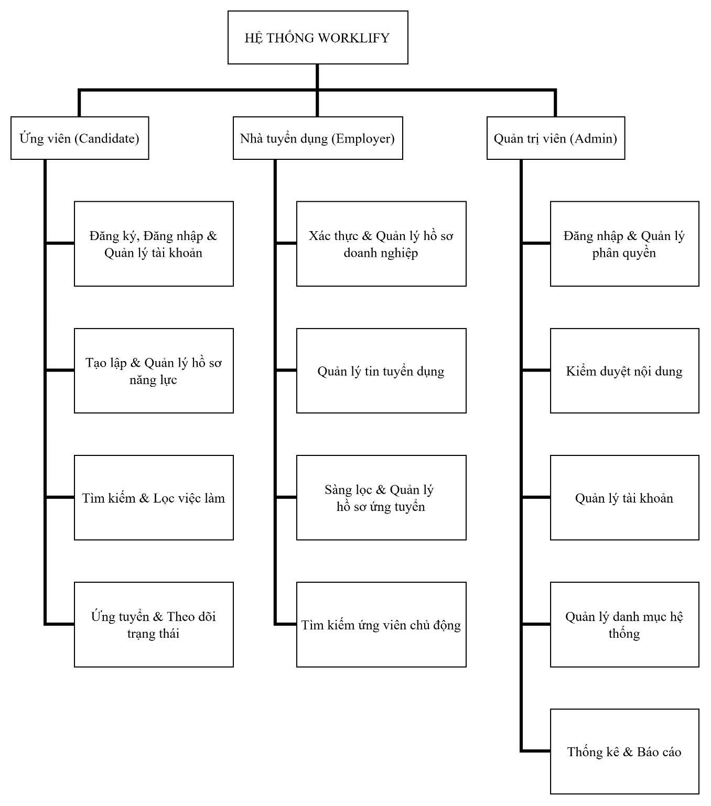
Hình 3 - 1: Sơ đồ phân rã chức năng hệ thống Worklify

Sơ đồ BFD dành cho ứng viên
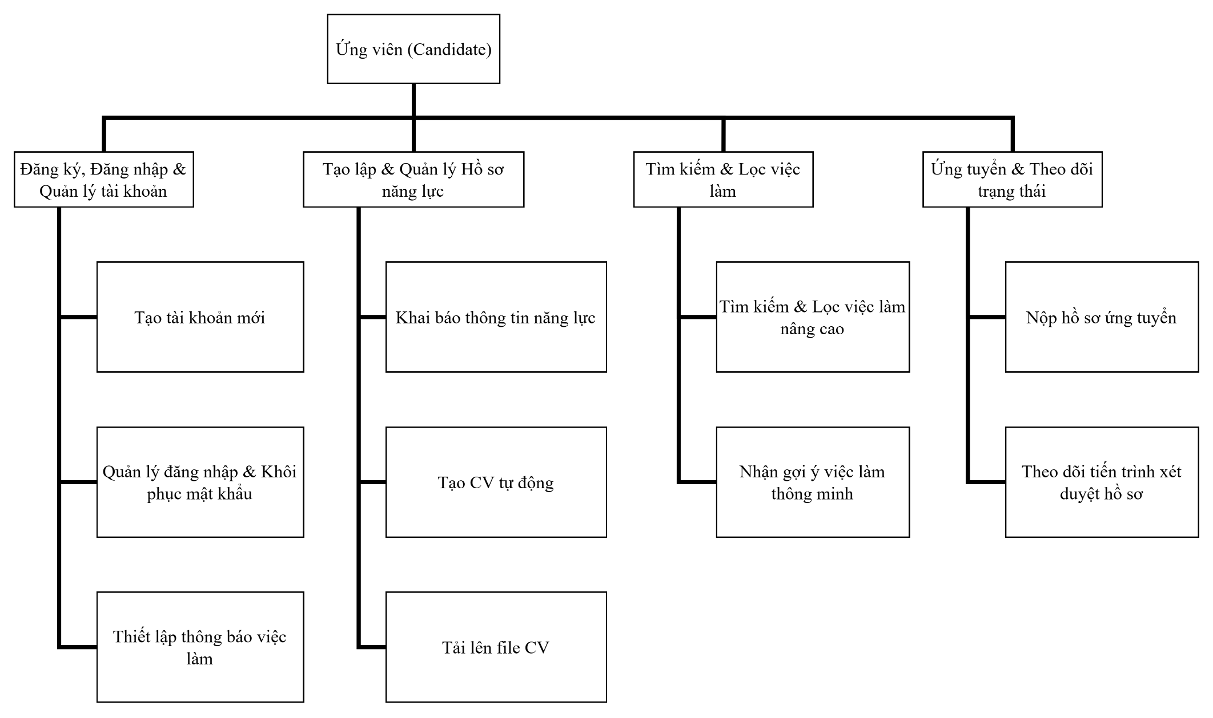
Hình 3 - 2: Sơ đồ phân rã chức năng của ứng viên

Sơ đồ BFD dành cho nhà tuyển dụng
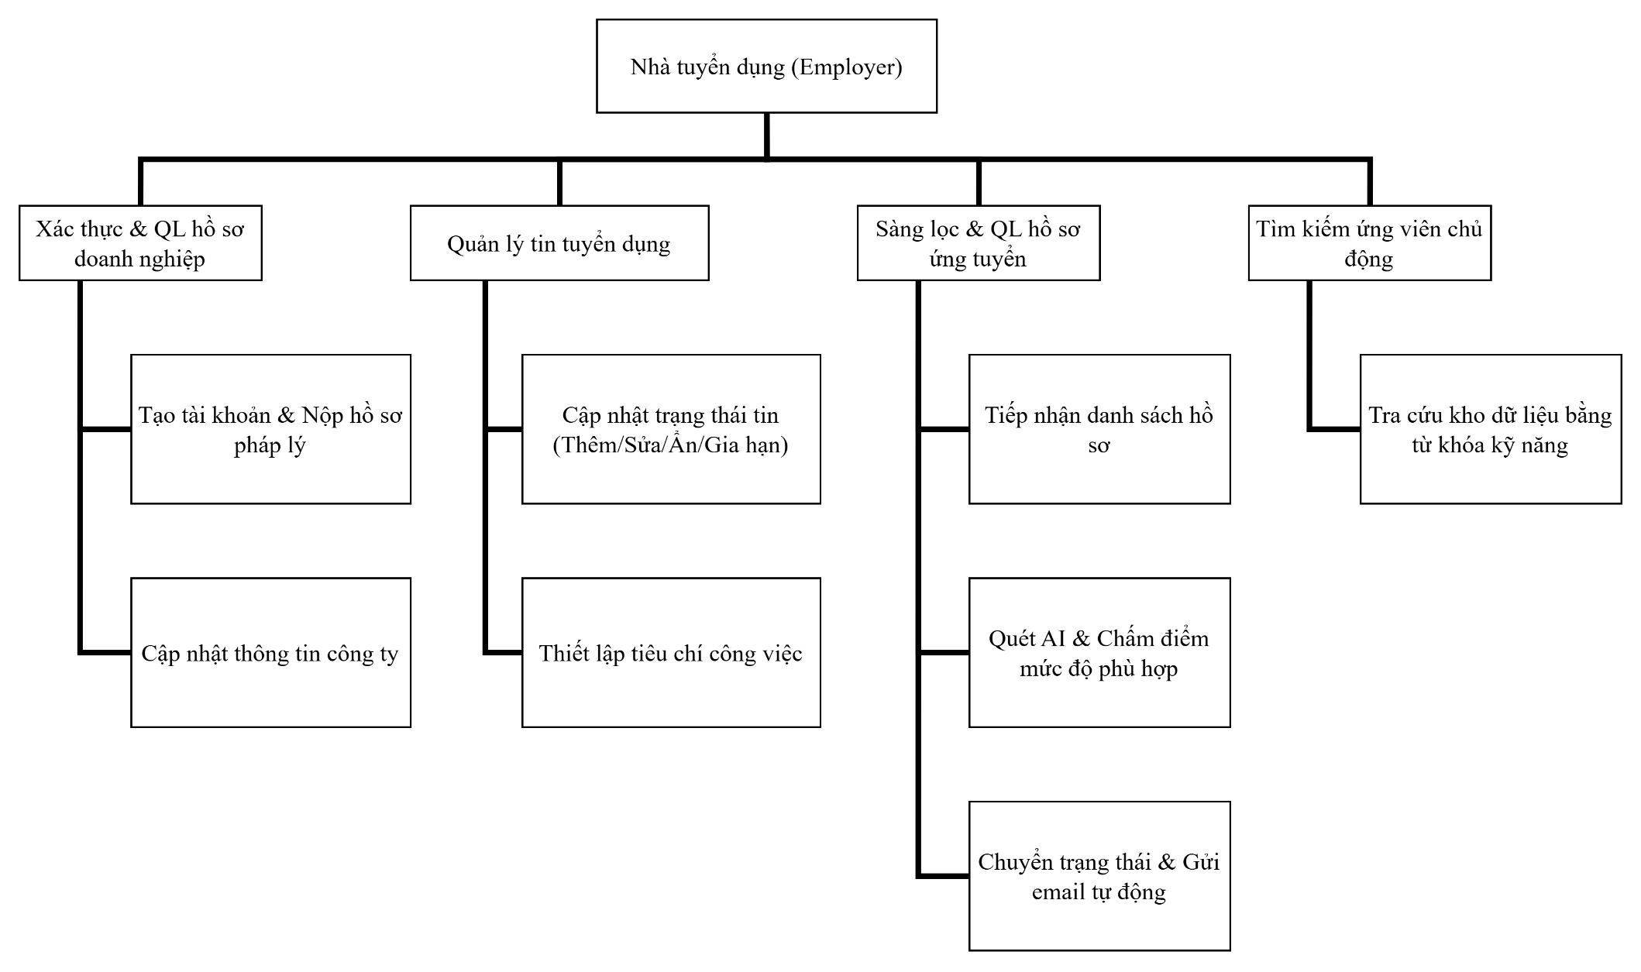
Hình 3 - 3: Sơ đồ phân rã chức năng của nhà tuyển dụng

Sơ đồ BFD dành cho quản trị viên
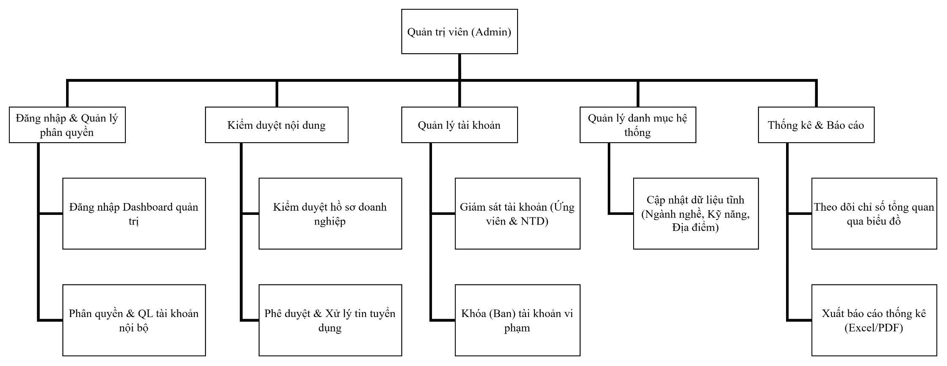
Hình 3 - 4: Sơ đồ phân rã chức năng của quản trị viên

Sơ đồ và đặc tả Use-case

Sơ đồ Use-case tổng quát
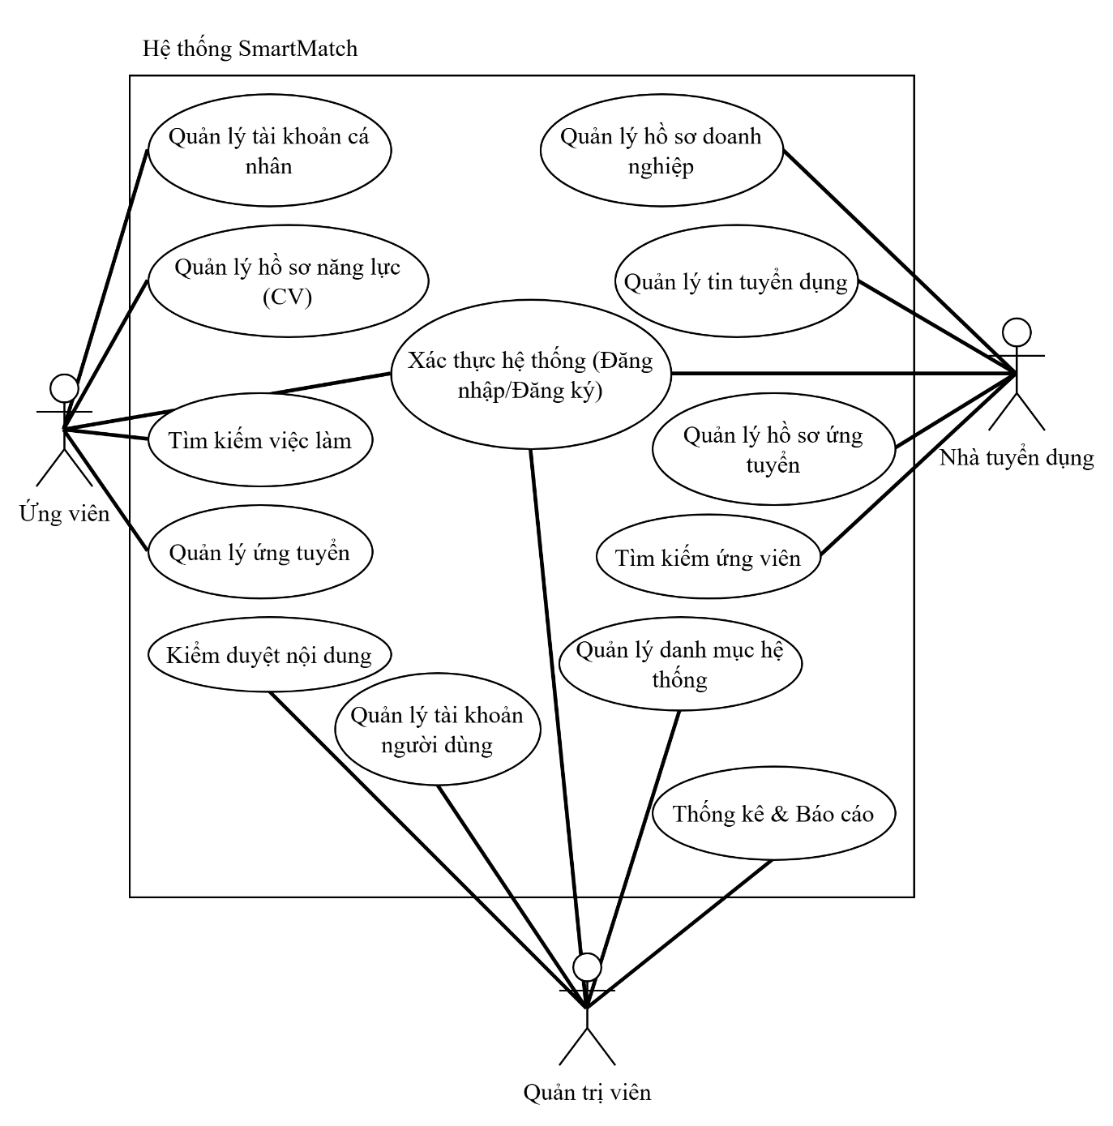
Hình 3 - 5: Sơ đồ Use-case tổng quát hệ thống Worklify

Sơ đồ Use-case dành cho ứng viên
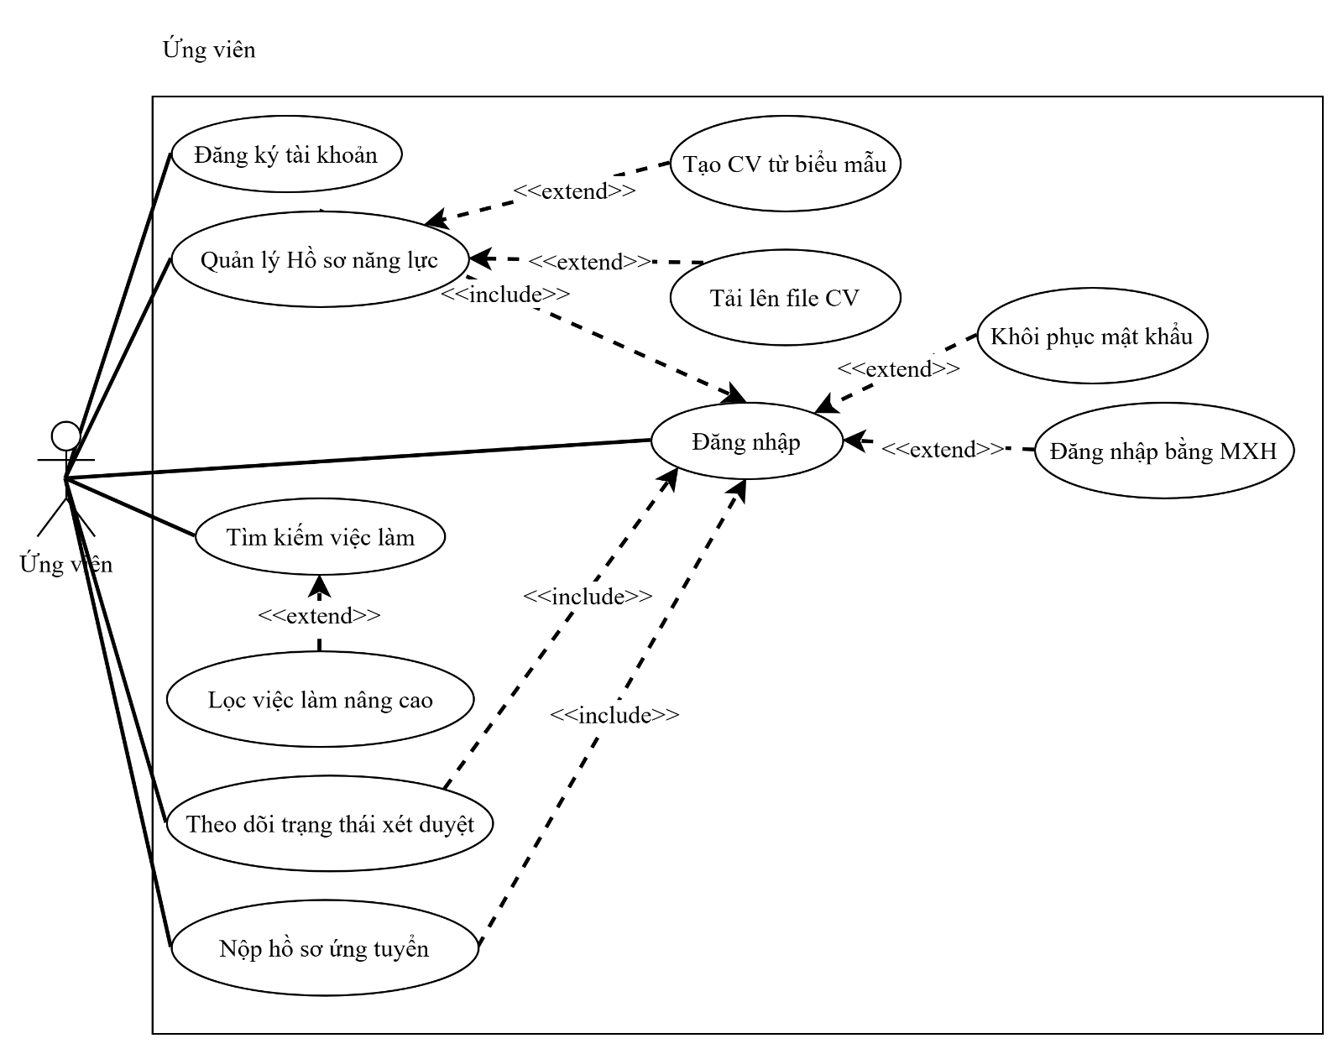
Hình 3 - 6: Sơ đồ Use-case của ứng viên

Sơ đồ Use-case dành cho nhà tuyển dụng
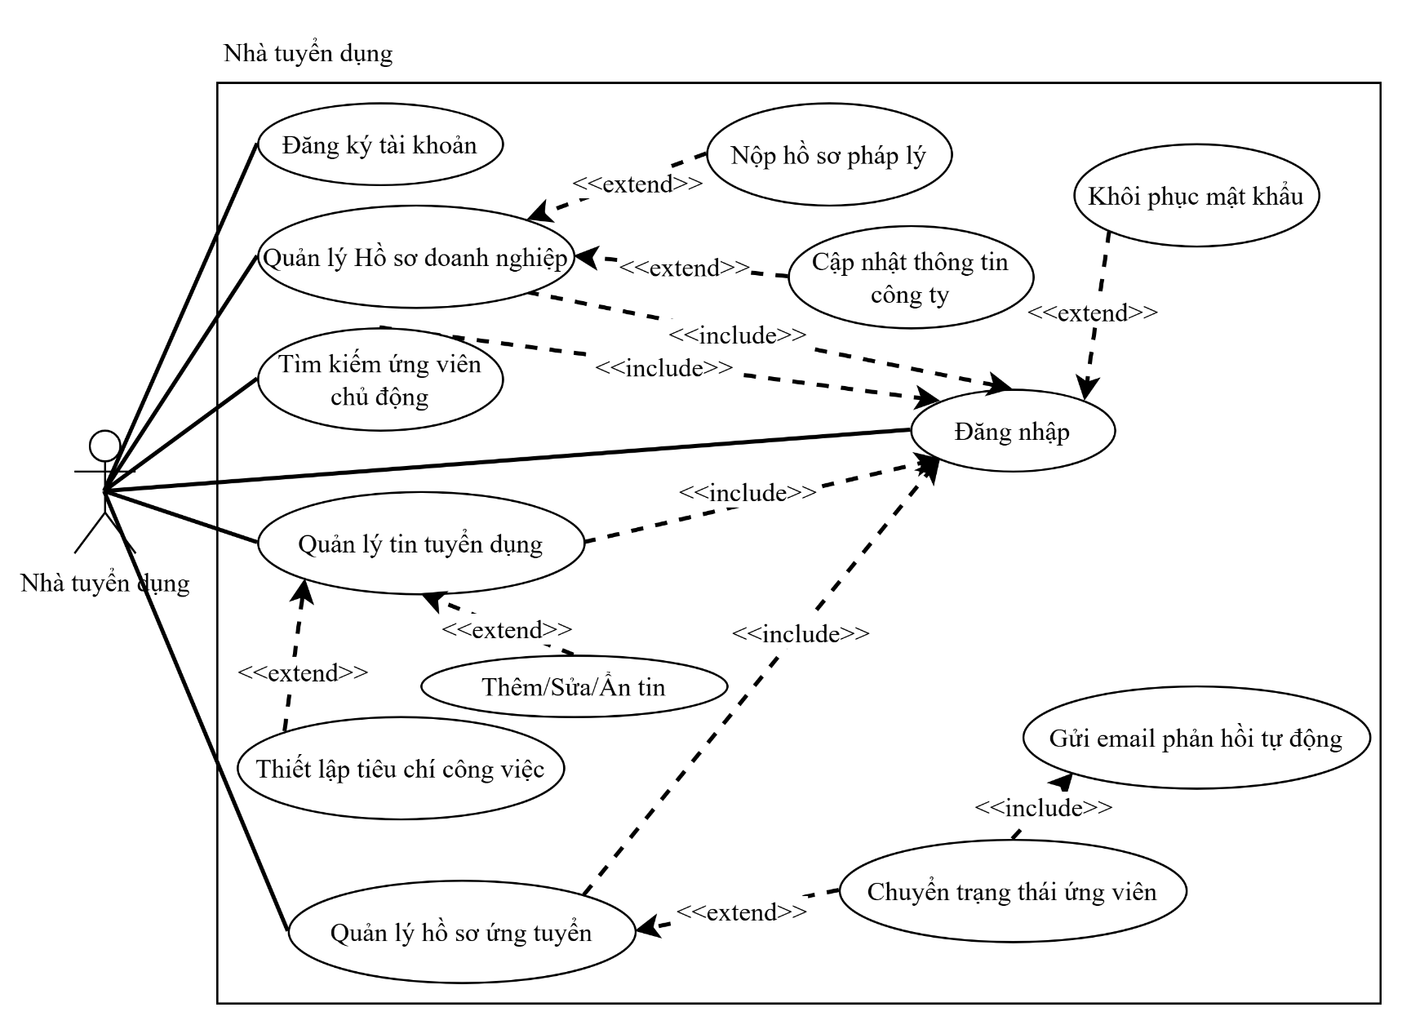
Hình 3 - 7: Sơ đồ Use-case của nhà tuyển dụng

Sơ đồ Use-case dành cho quản trị viên
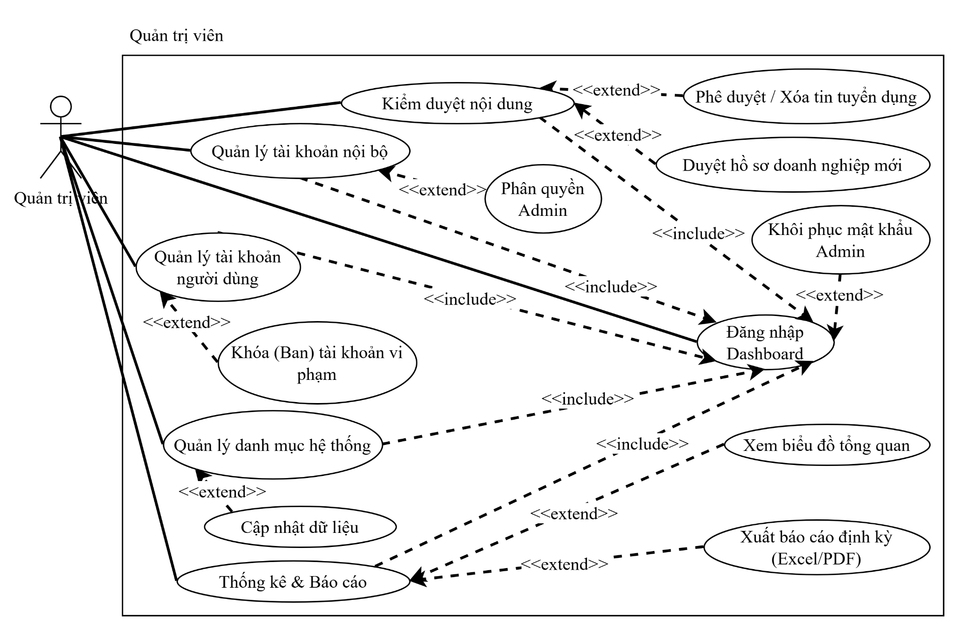
Hình 3 - 8: Sơ đồ Use-case của quản trị viên

Sơ đồ hoạt động các quy trình nghiệp vụ chính (Core Activity Diagram)

Sơ đồ hoạt động: Quy trình ứng tuyển việc làm
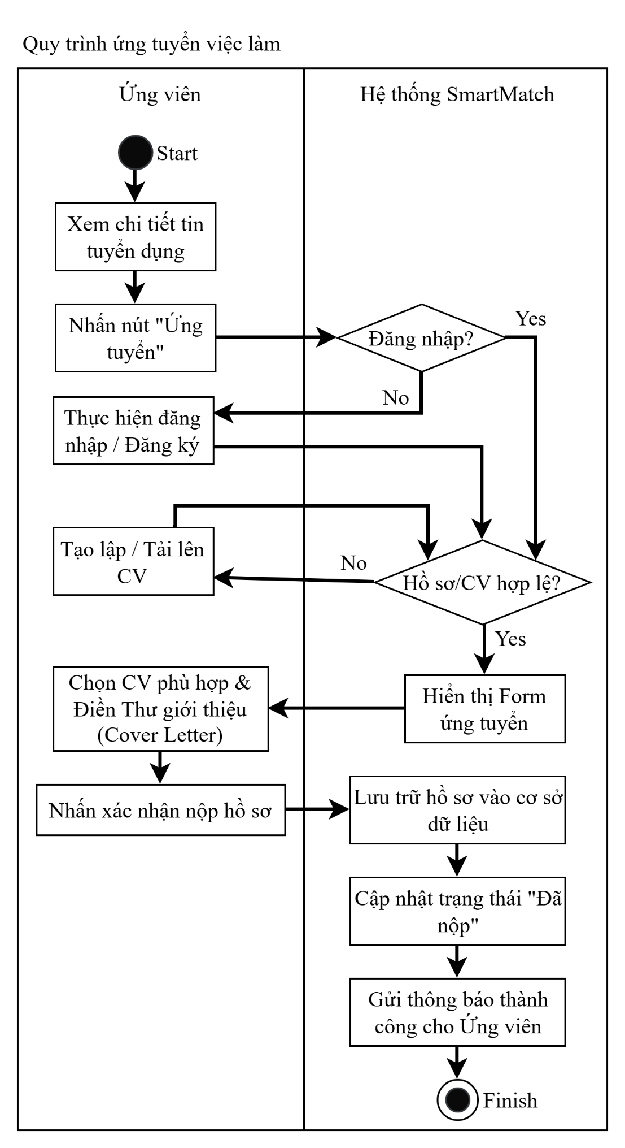
Hình 3 - 9: Sơ đồ hoạt động: Quy trình ứng tuyển việc làm

Sơ đồ hoạt động: Quy trình tạo lập hồ sơ năng lực (CV)
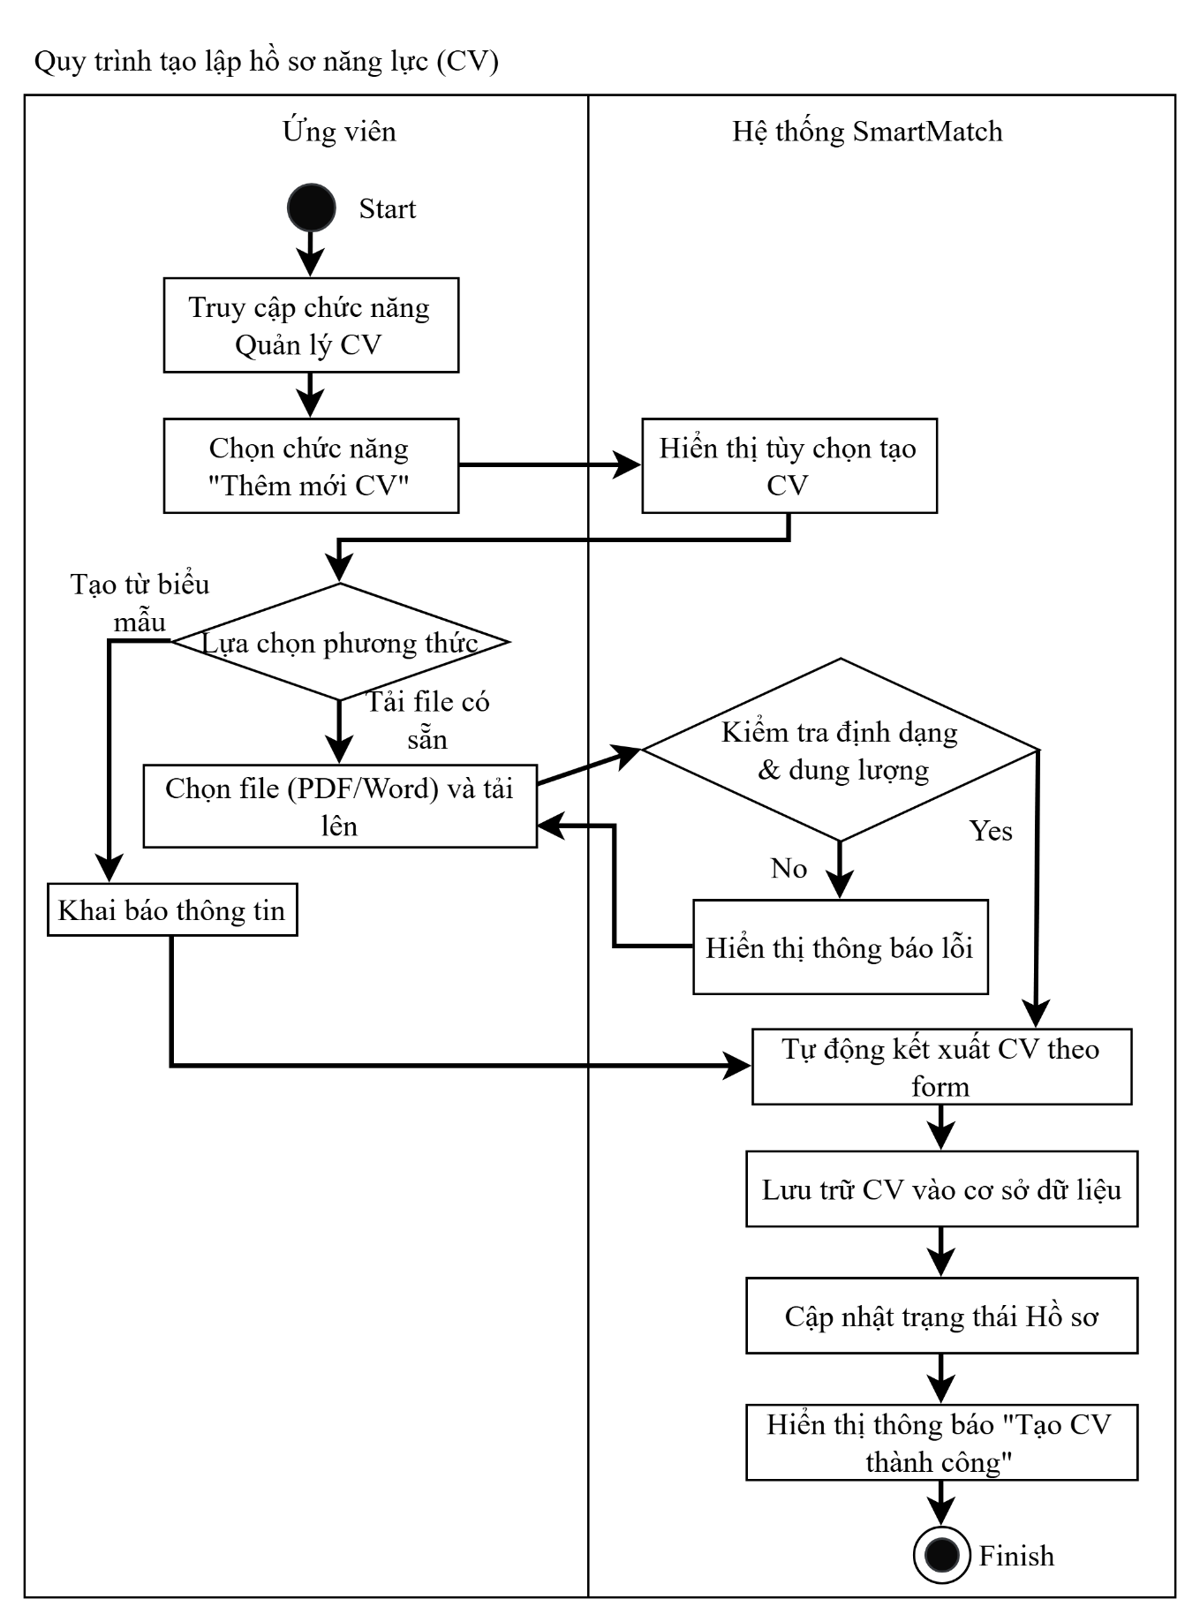
Hình 3 - 10: Sơ đồ hoạt động: Quy trình tạo lập hồ sơ năng lực (CV)

Sơ đồ hoạt động: Quy trình đăng tải tin tuyển dụng
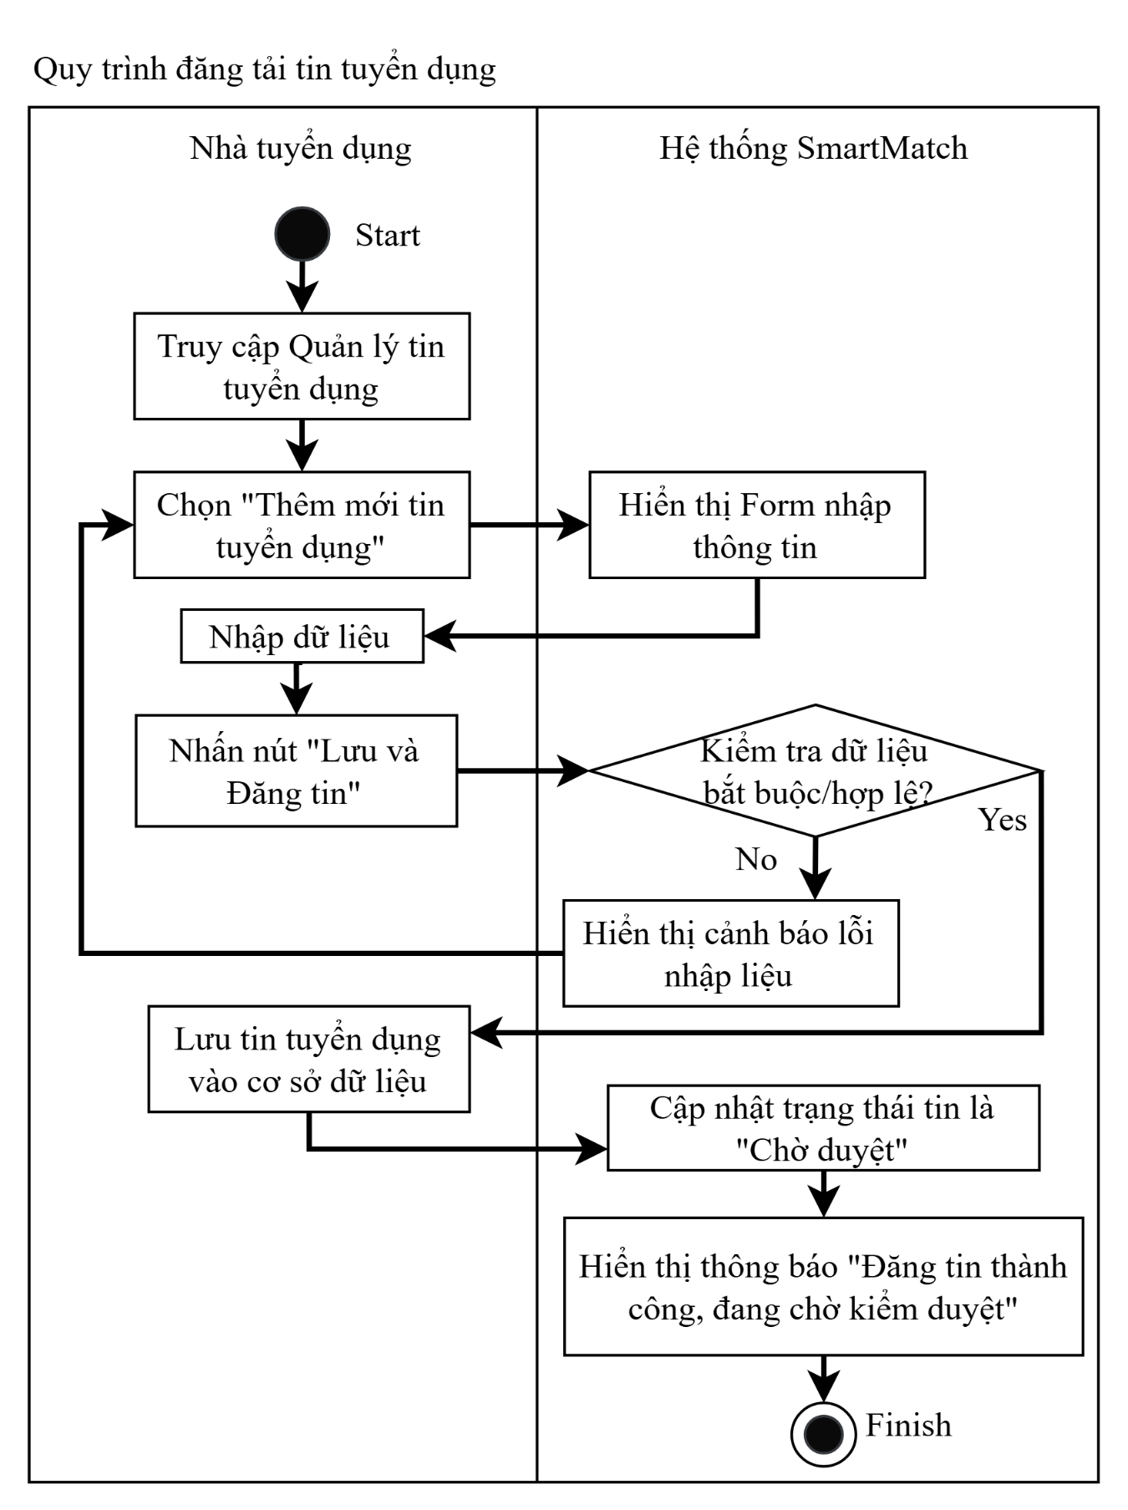
Hình 3 - 11: Sơ đồ hoạt động: Quy trình đăng tải tin tuyển dụng

Sơ đồ hoạt động: Quy trình kiểm duyệt nội dung
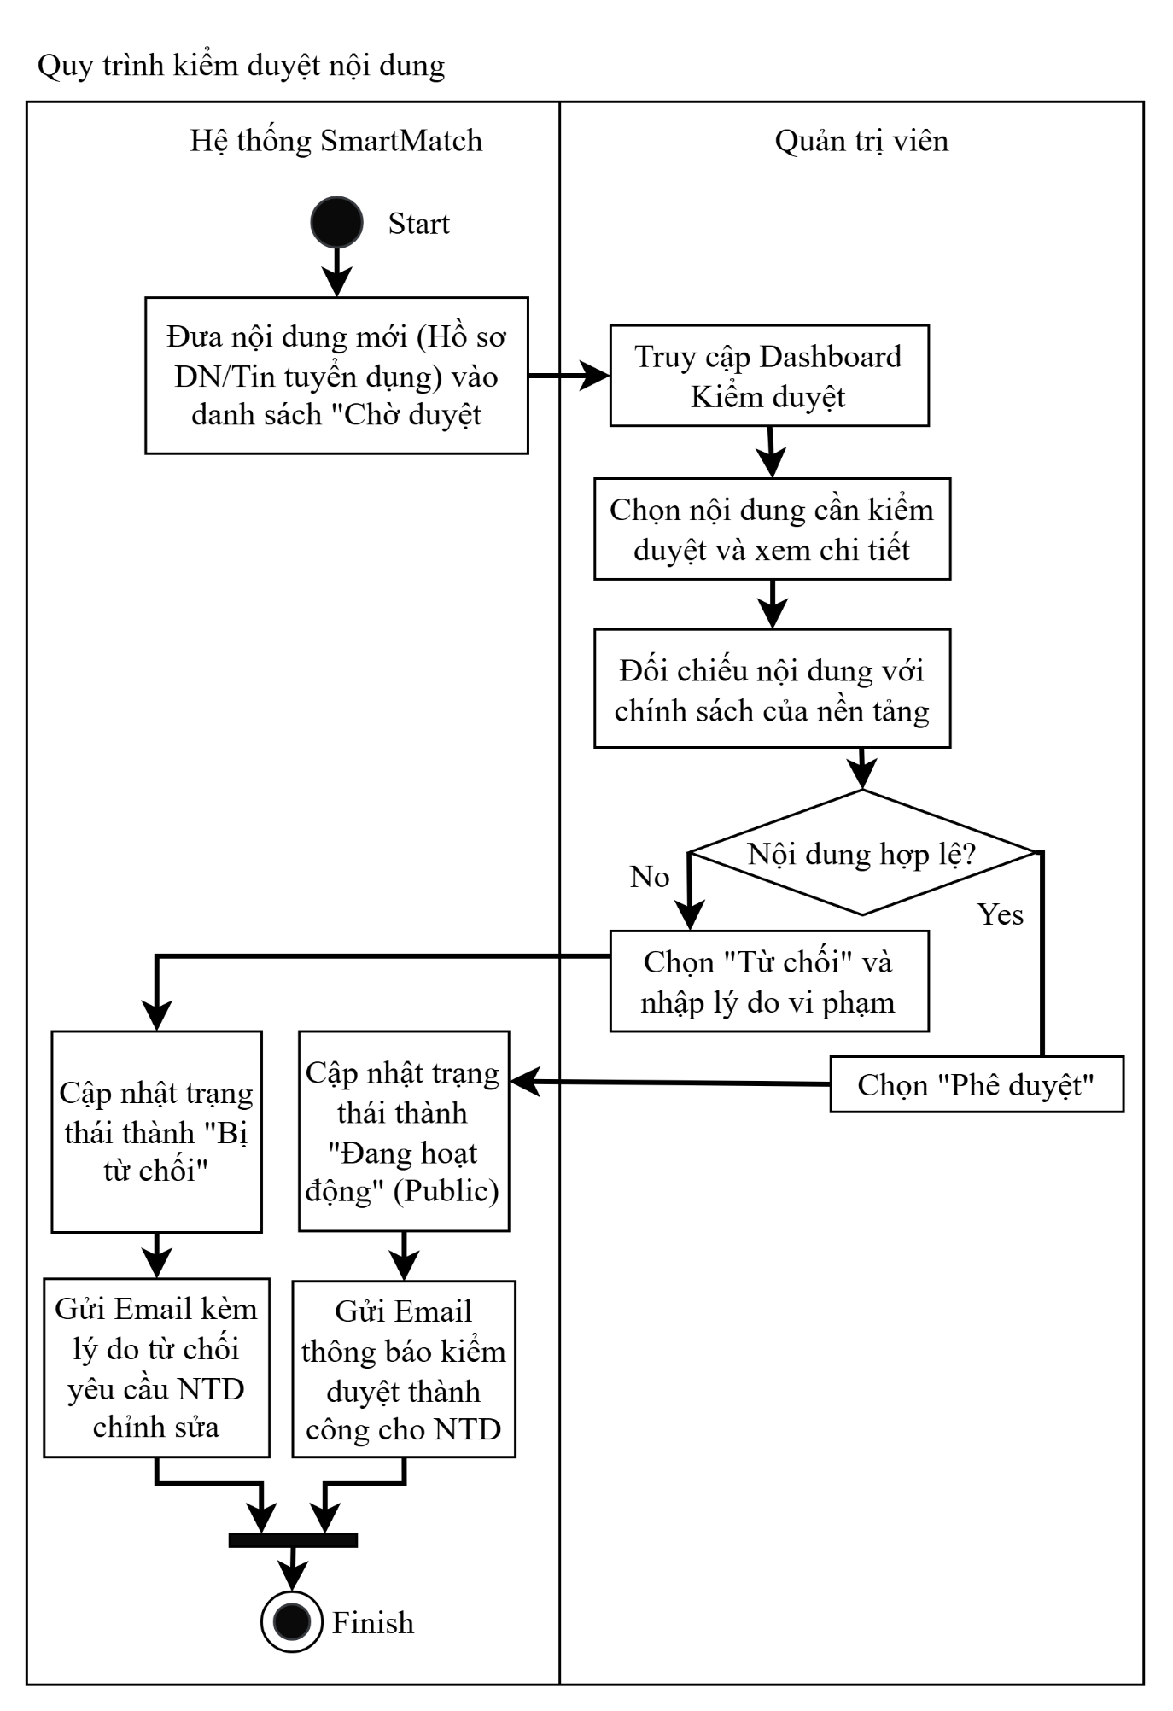
Hình 3 - 12: Sơ đồ hoạt động: Quy trình kiểm duyệt nội dung

Sơ đồ luồng dữ liệu (Data Flow Diagram - DFD)

Sơ đồ DFD mức ngữ cảnh (Context Diagram)
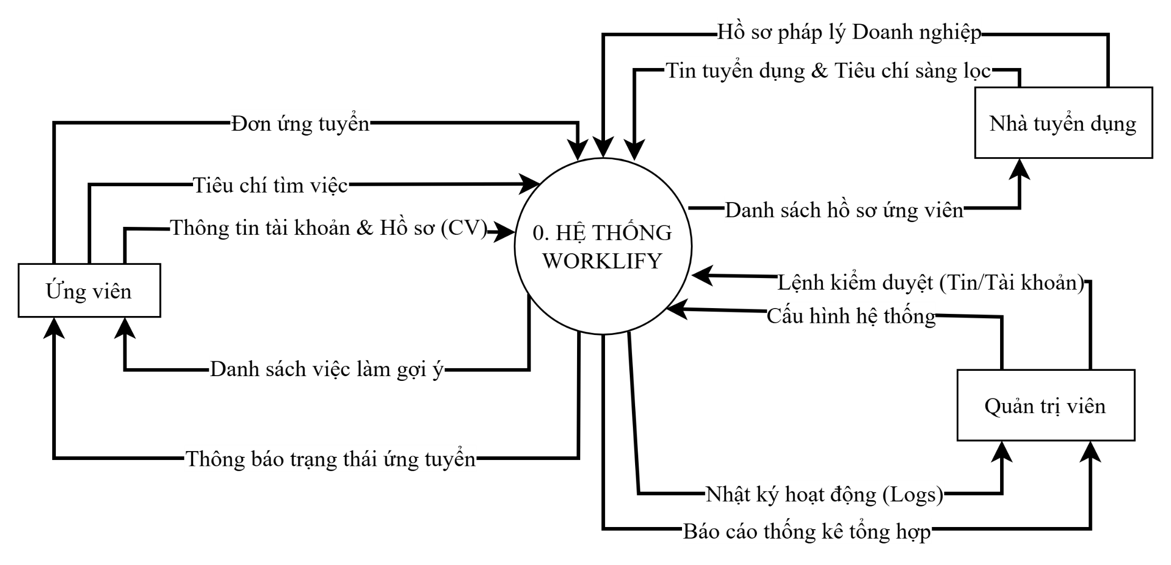
Hình 3 - 13: Sơ đồ luồng dữ liệu mức ngữ cảnh hệ thống Worklify

Sơ đồ DFD mức đỉnh (Level 1 DFD) - Hệ thống Worklify tổng thể
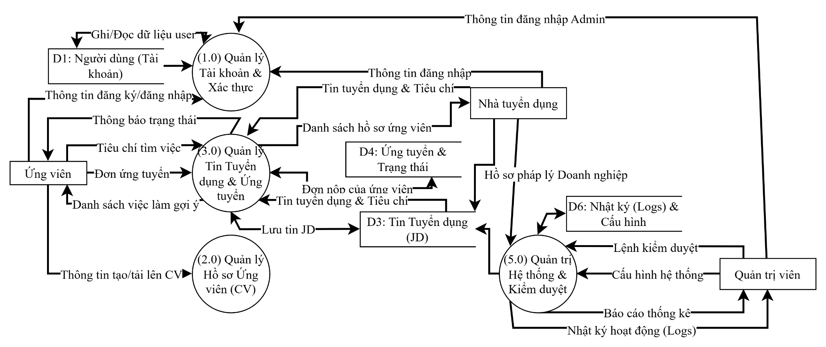
Hình 3 - 14: Sơ đồ DFD mức đỉnh (Level 1 DFD) - Hệ thống Worklify tổng thể

Sơ đồ DFD mức dưới đỉnh (Level 2 DFD) cho các phân hệ nghiệp vụ
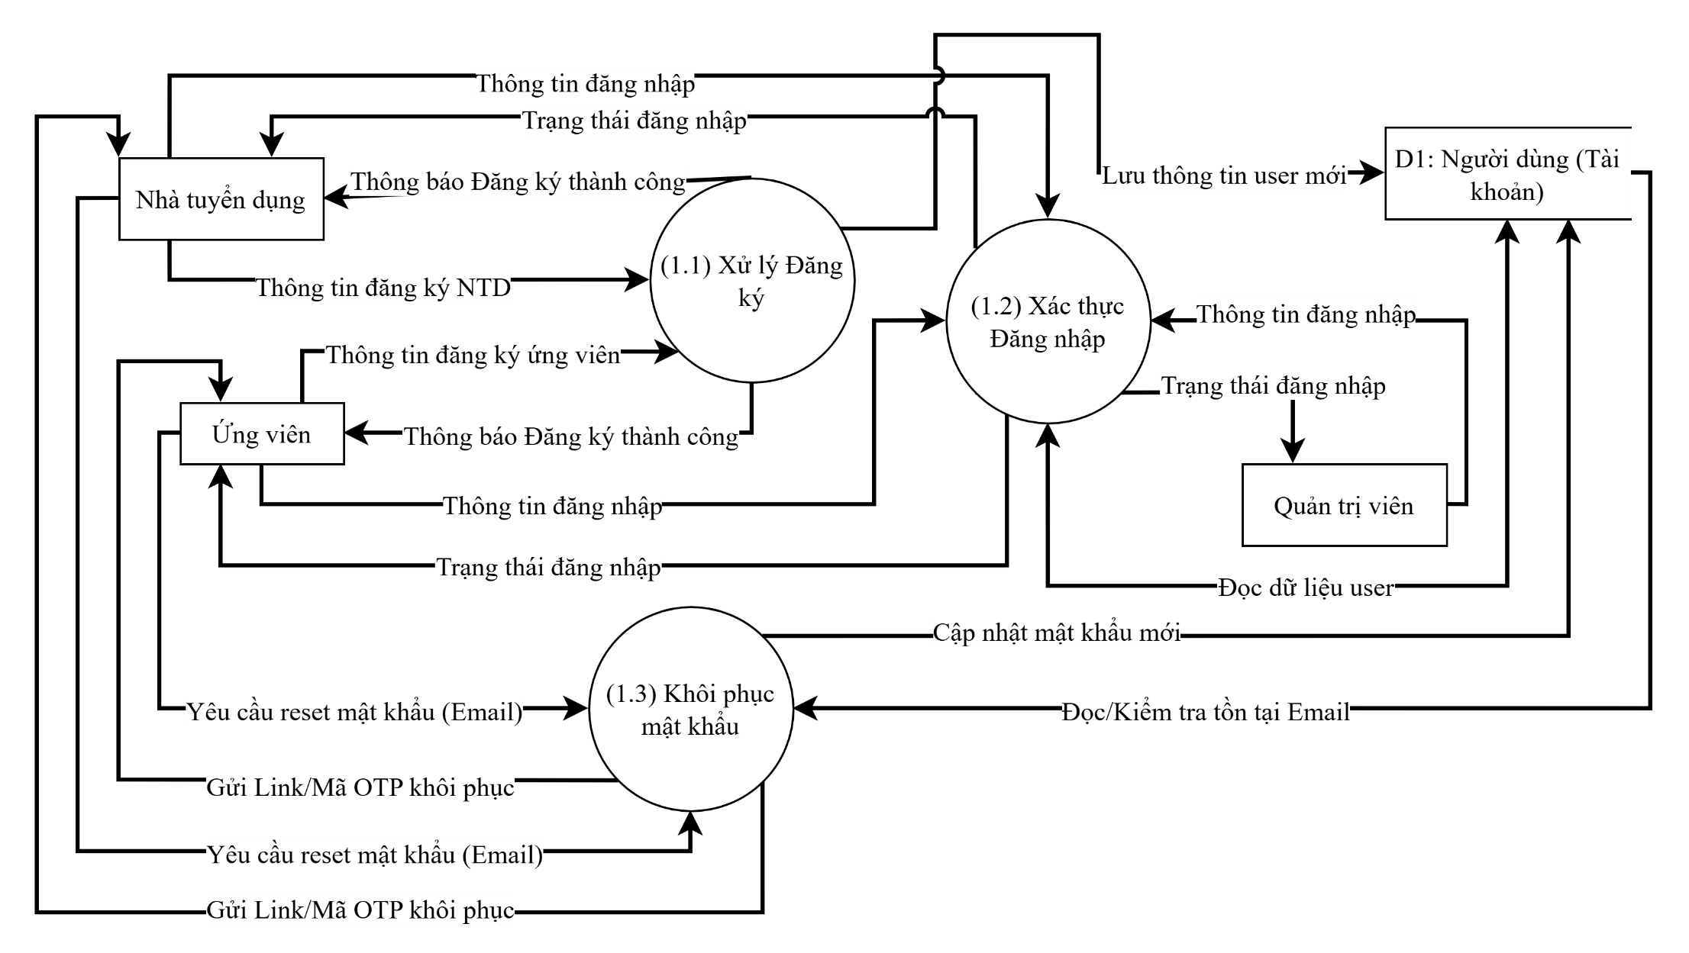
Hình 3 - 15: Sơ đồ DFD phân hệ Quản lý định danh và Tài khoản
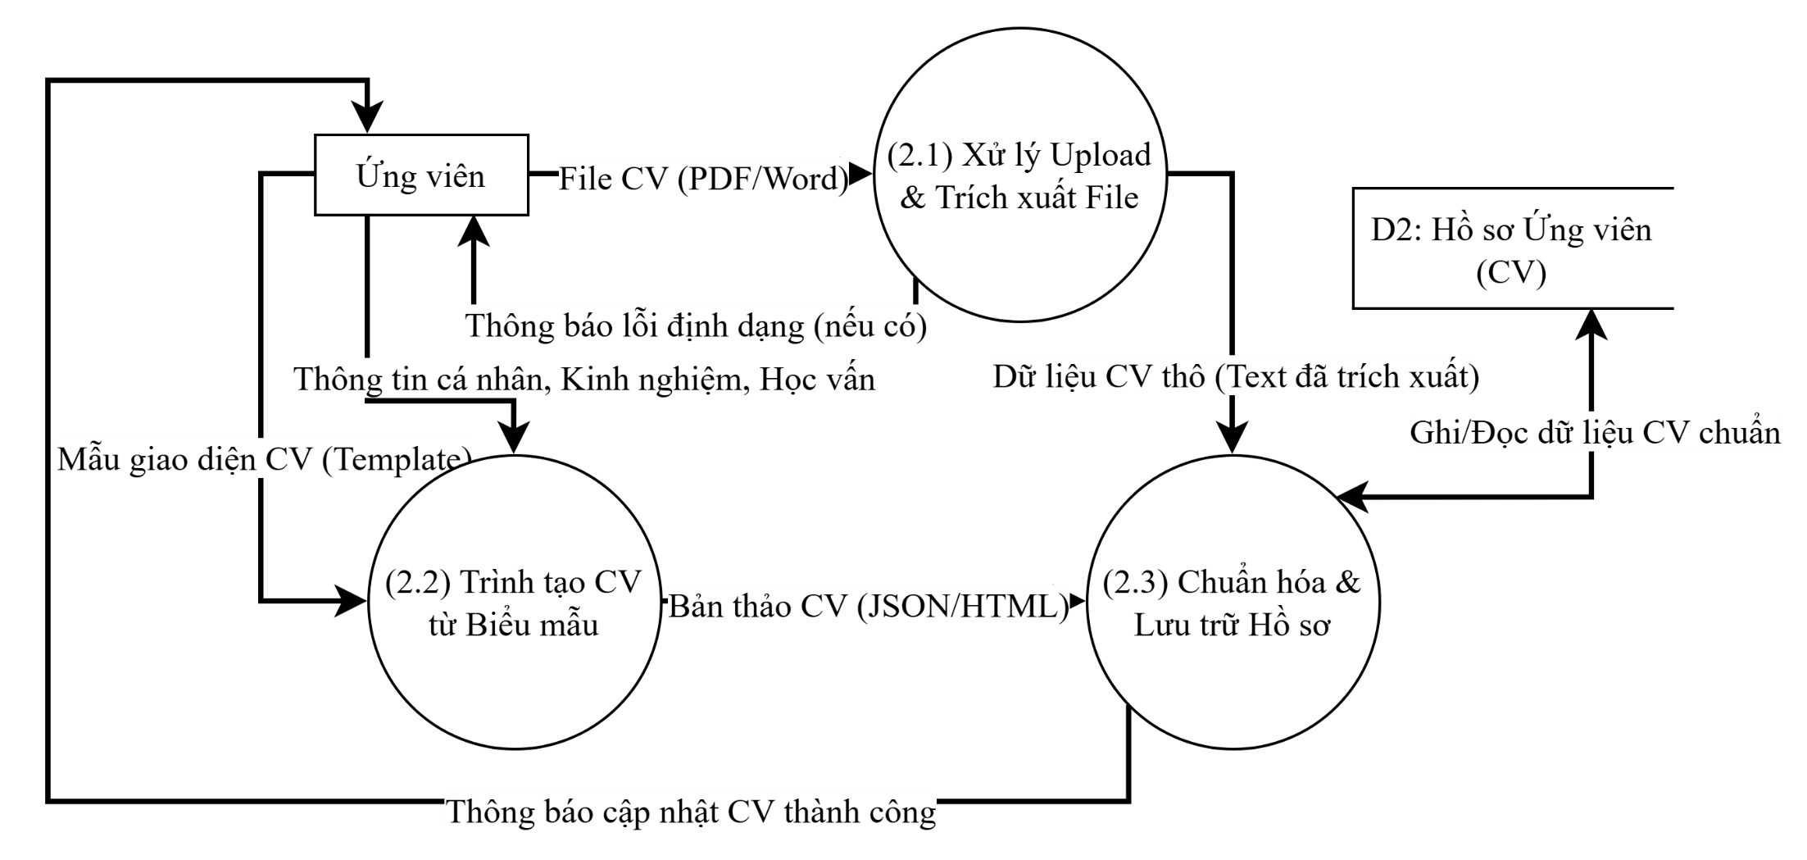
Hình 3 - 16: Sơ đồ DFD phân hệ Quản lý Hồ sơ ứng viên
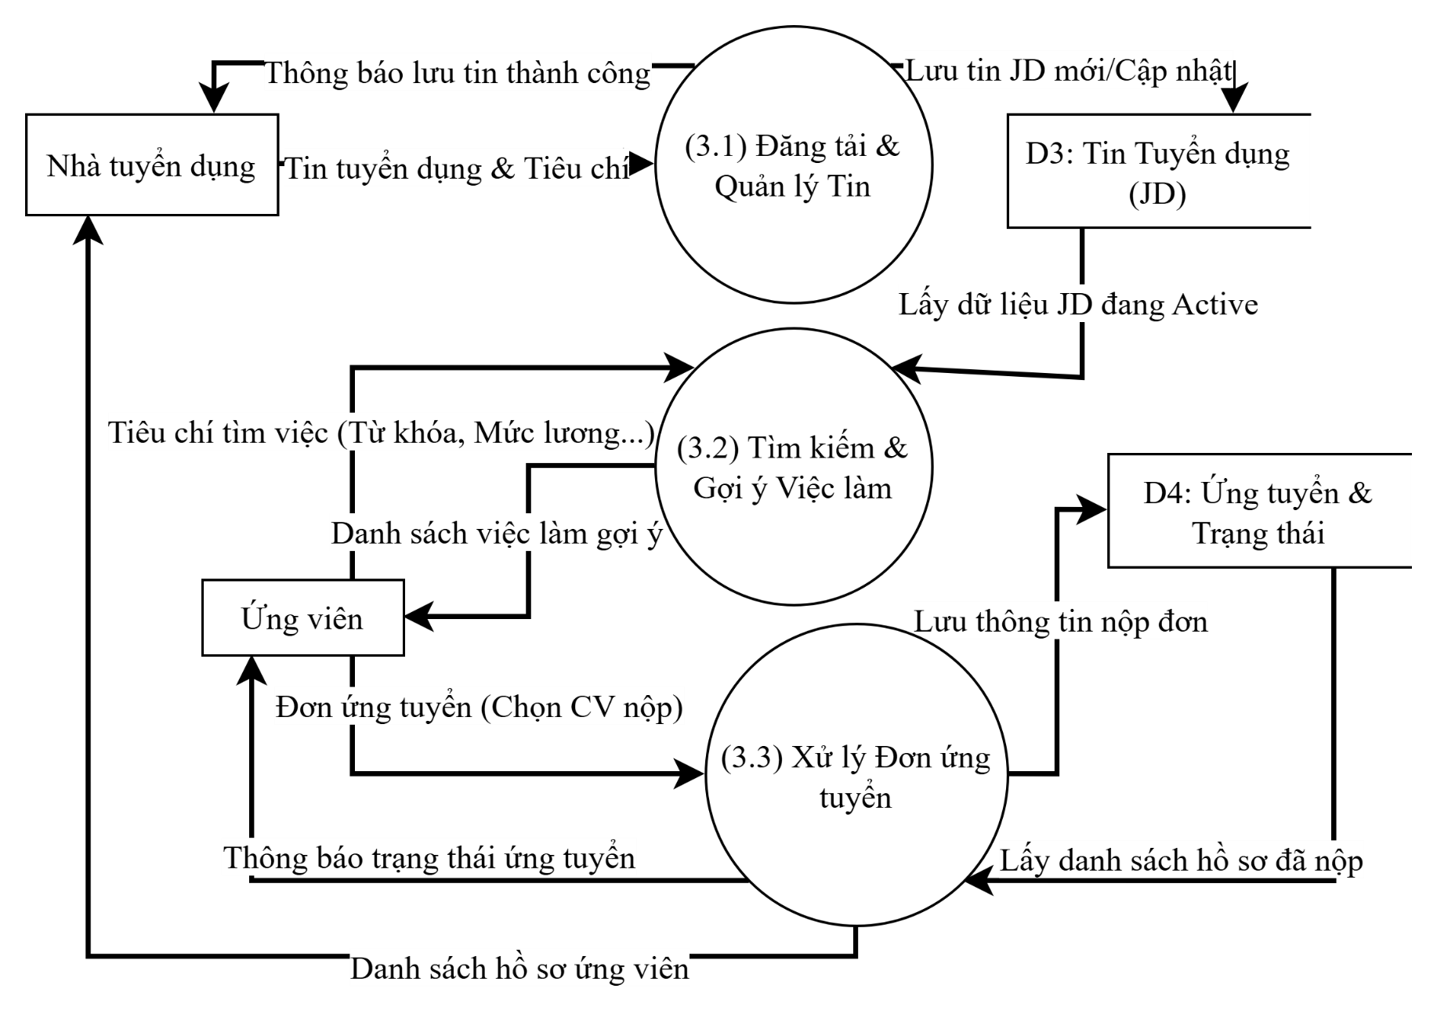
Hình 3 - 17: Sơ đồ DFD phân hệ Quản lý Doanh nghiệp và Tin tuyển dụng
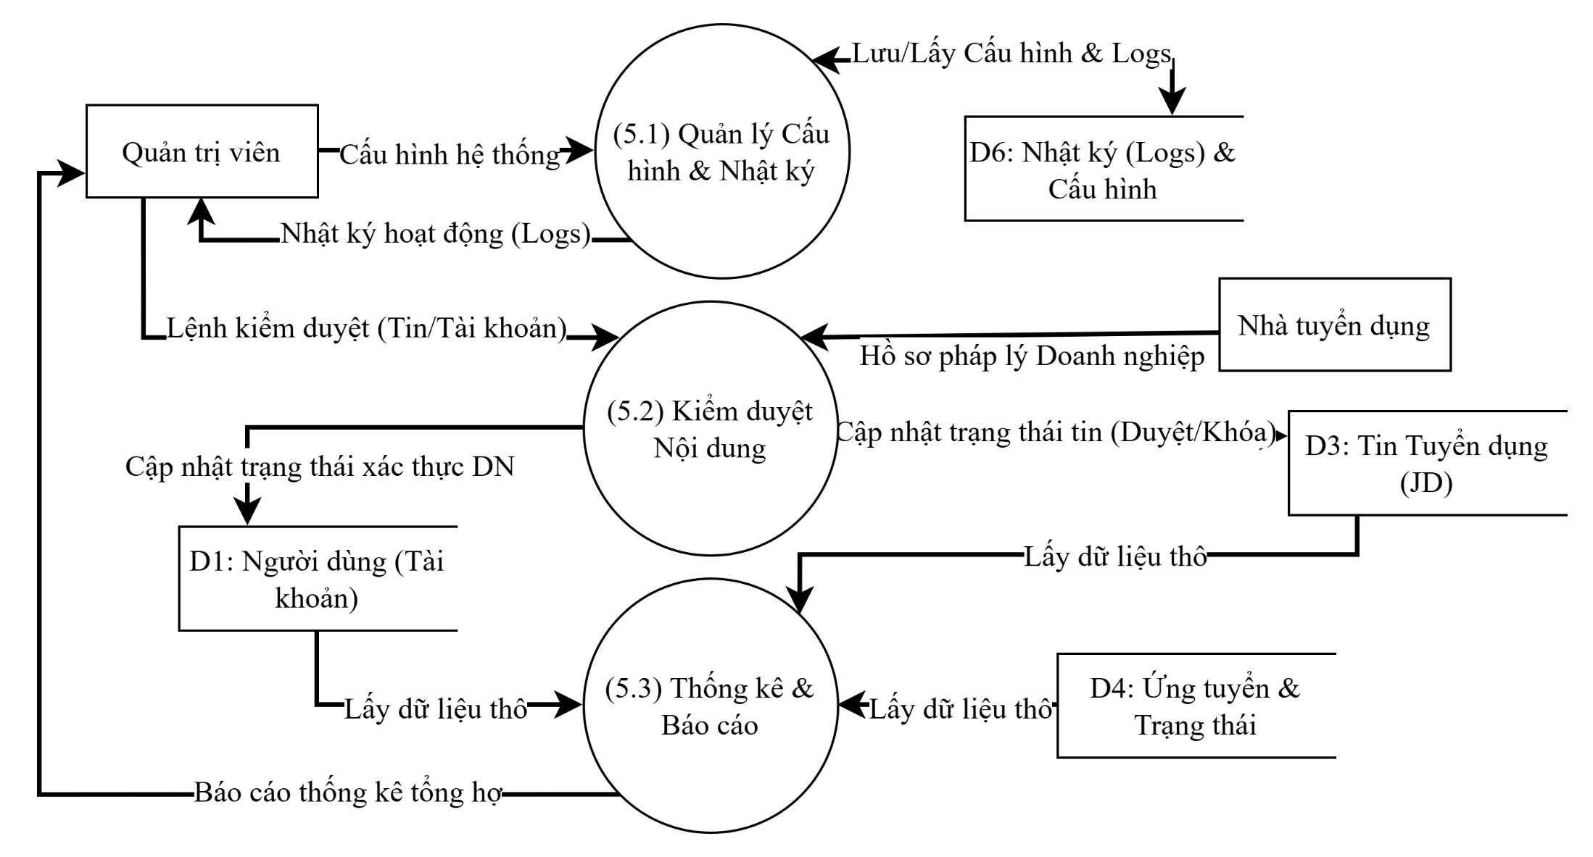
Hình 3 - 18: Sơ đồ DFD phân hệ Quản trị hệ thống và Kiểm duyệt

Thiết kế Kiến trúc phần mềm

Ánh xạ các Bounded Context (Auth, Candidate, Employer, Job, Admin)
Đặc thù của hệ thống tuyển dụng Worklify là sự phức tạp trong quy trình nghiệp vụ (Business Logic) và sự đan xen giữa nhiều thực thể dữ liệu khác nhau như Người dùng, Công ty, Công việc, Hồ sơ ứng tuyển. Để quản lý sự phức tạp này và đảm bảo khả năng mở rộng, kiến trúc hệ thống áp dụng phương pháp tiếp cận Domain-Driven Design (DDD). Mã nguồn được phân rã thành các miền nghiệp vụ độc lập (Bounded Contexts) , giúp tách biệt logic nghiệp vụ cốt lõi khỏi công nghệ cơ sở hạ tầng.
Mặc dù được phân rã về mặt ranh giới nghiệp vụ, toàn bộ dữ liệu của các Bounded Context này vẫn được liên kết và lưu trữ tập trung trên hệ quản trị cơ sở dữ liệu quan hệ MySQL nhằm đảm bảo tính toàn vẹn dữ liệu (ACID).
Dưới đây là bảng ánh xạ và đặc tả chi tiết trách nhiệm của 5 Bounded Context chính trong hệ thống:
Bảng 3 - 1: Bảng ánh xạ
Tên Bounded Context | Phạm vi nghiệp vụ (Business Responsibility)
Auth Context  (Miền Tài khoản) | Chịu trách nhiệm xử lý toàn bộ logic đăng ký, đăng nhập và quản lý bảo mật. Phân hệ này thực hiện xác thực người dùng bằng JSON Web Token (JWT) để duy trì phiên làm việc không trạng thái (stateless) giữa Frontend và Backend. Đồng thời, nó quản lý phân quyền kiểm soát truy cập cho 3 nhóm đối tượng: Ứng viên, Nhà tuyển dụng và Quản trị viên.
Candidate Context  (Miền Ứng viên) | Quản lý vòng đời dữ liệu của người lao động. Xử lý các tác vụ khai báo thông tin cá nhân, học vấn và kinh nghiệm chuyên môn. Phân hệ này cung cấp công cụ tạo lập CV tự động (CV Builder) từ biểu mẫu, hoặc tiếp nhận tệp CV định dạng PDF/Word tải lên , sau đó thực hiện chuẩn hóa dữ liệu thành thông tin có cấu trúc.
Employer Context  (Miền Doanh nghiệp) | Định hình không gian quản lý của các nhà tuyển dụng. Xử lý các nghiệp vụ cập nhật thông tin giới thiệu công ty (logo, quy mô, địa chỉ). Đặc biệt, miền này chịu trách nhiệm lưu trữ và quản lý các hồ sơ pháp lý, tài liệu xác minh doanh nghiệp để chờ hệ thống kiểm duyệt.
Job Context  (Miền Tuyển dụng) | Nơi diễn ra các hoạt động giao thương cốt lõi. Quản lý toàn bộ chu trình thêm mới, chỉnh sửa, ẩn hoặc gia hạn các bản mô tả công việc (Job Description). Phân hệ này tiếp nhận đơn ứng tuyển, theo dõi trạng thái xét duyệt (Application Tracking) và tích hợp với mô-đun AI Engine bằng Python để tự động chấm điểm độ tương thích (Confidence Score) giữa CV và yêu cầu công việc.
Admin Context  (Miền Quản trị) | Cung cấp các công cụ vận hành cho ban quản trị nền tảng. Chịu trách nhiệm kiểm duyệt nội dung, phê duyệt hoặc khóa các tin tuyển dụng và tài khoản vi phạm chính sách. Ngoài ra, miền này còn quản lý các dữ liệu danh mục tĩnh (Master Data) và tổng hợp các chỉ số báo cáo thống kê định kỳ.

Sơ đồ kiến trúc tổng thể của Worklify
Hệ thống Worklify được thiết kế theo mô hình kiến trúc phân tầng (Layered Architecture) kết hợp với các nguyên lý của Domain-Driven Design (DDD) để đảm bảo tính module hóa, dễ bảo trì và khả năng mở rộng cao. Kiến trúc này chia tách rạch ròi nhiệm vụ giữa giao diện người dùng, logic nghiệp vụ cốt lõi, lõi phân tích trí tuệ nhân tạo và hệ quản trị cơ sở dữ liệu.
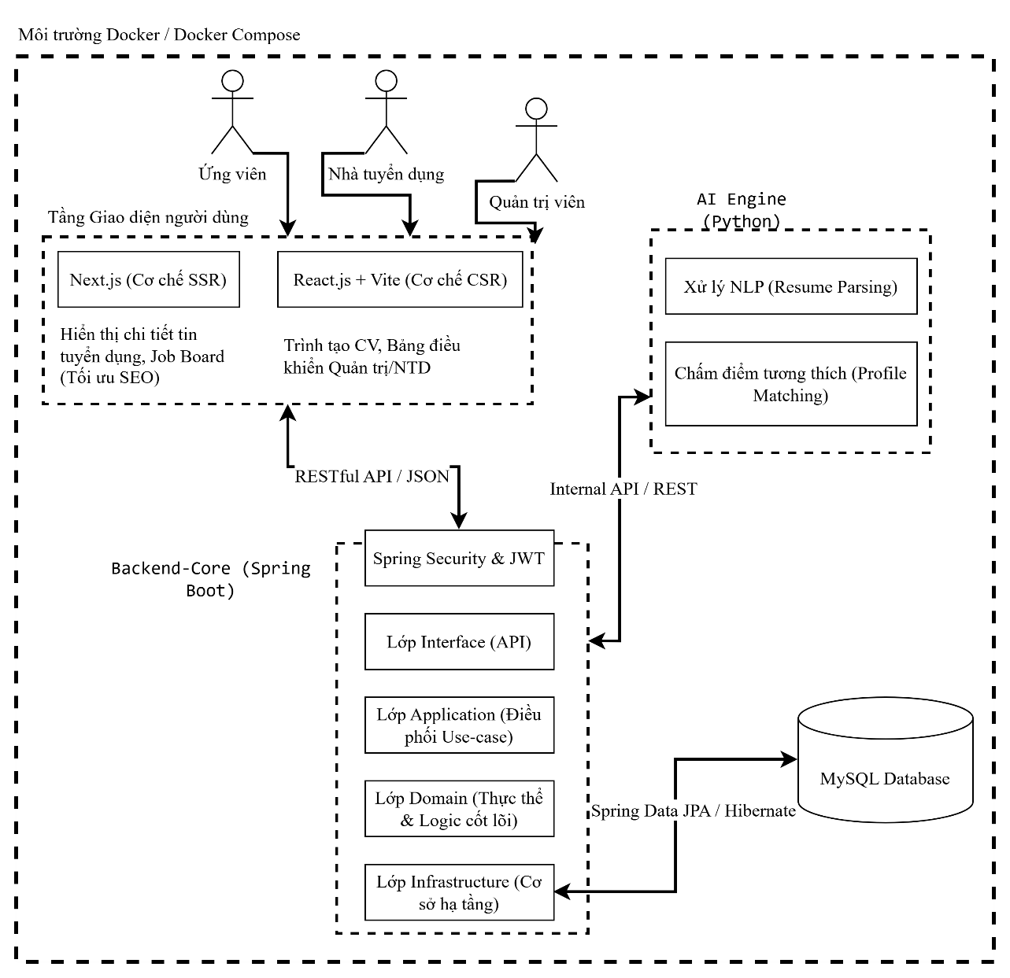
Hình 3 - 19: Sơ đồ kiến trúc tổng thể hệ thống Worklify
Chi tiết luồng vận hành và công nghệ áp dụng tại các tầng kiến trúc được quy định như sau:
- Tầng Giao diện người dùng (Client / Presentation Layer): Đây là lớp tiếp xúc trực tiếp, cung cấp không gian tương tác cho Ứng viên, Nhà tuyển dụng và Quản trị viên. Để tối ưu hóa hiệu năng ứng dụng và các chỉ số Web Vitals, nền tảng áp dụng chiến lược hiển thị phân tách:
  - Sử dụng framework Next.js với cơ chế Server-Side Rendering (SSR) cho các trang yêu cầu khả năng tối ưu hóa công cụ tìm kiếm (SEO) mạnh mẽ, tiêu biểu là Bảng tin việc làm (Job Board) và Chi tiết tin tuyển dụng.
  - Sử dụng thư viện React.js kết hợp công cụ đóng gói Vite để triển khai cơ chế Client-Side Rendering (CSR) cho các phân hệ đòi hỏi thao tác vuốt chạm, phản hồi tức thời như Trình tạo CV (CV Builder) và Bảng điều khiển quản trị (Dashboard).
- Tầng Bảo mật & Điều phối (Security & API Gateway): Mọi yêu cầu truy xuất dữ liệu (HTTP Request) từ máy khách đều phải đi qua bộ lọc bảo mật Spring Security. Giao thức JSON Web Token (JWT) được áp dụng để xác thực định danh, giúp hệ thống duy trì phiên làm việc không trạng thái (stateless) và kiểm soát truy cập (RBAC) nghiêm ngặt mà không gây áp lực lưu trữ session lên máy chủ.
- Tầng Xử lý Nghiệp vụ Lõi (Backend-Core): Đóng vai trò là trung tâm điều phối, được xây dựng trên nền tảng Java Spring Boot và quản lý tập trung thông qua kiến trúc Maven Multi-module. Tầng này tuân thủ tuyệt đối mô hình 4 lớp của phương pháp tiếp cận DDD:
  - Lớp API (Interface): Điểm tiếp nhận request từ Client, chuyển đổi dữ liệu (DTO) và trả về response qua chuẩn RESTful.
  - Lớp Application: Đóng vai trò điều phối luồng công việc (workflows) và các kịch bản sử dụng (Use-case) cụ thể.
  - Lớp Domain: Trái tim của bài toán tuyển dụng, chứa toàn bộ các thực thể (Entities) và quy tắc nghiệp vụ cốt lõi, được thiết kế hoàn toàn độc lập với công nghệ bên ngoài.
  - Lớp Infrastructure: Cung cấp hạ tầng kỹ thuật, thiết lập cấu hình bảo mật và thực hiện kết nối cơ sở dữ liệu.
- Tầng Phân tích Trí tuệ Nhân tạo (Backend-ML / AI Engine): Được thiết kế như một dịch vụ độc lập phát triển bằng ngôn ngữ Python. Mô-đun này chuyên trách tiếp nhận các luồng tính toán chuyên sâu từ Backend-Core gửi sang, bao gồm xử lý ngôn ngữ tự nhiên (NLP) để quét trích xuất thông tin hồ sơ (Resume Parsing) và thuật toán đối chiếu để tính toán điểm số tương thích (Profile Matching).
- Tầng Lưu trữ Dữ liệu (Database Layer): Sử dụng hệ quản trị cơ sở dữ liệu quan hệ MySQL để quản lý vòng đời dữ liệu, đảm bảo tính toàn vẹn (ACID) cho các giao dịch ứng tuyển. Tầng Backend-Core giao tiếp với MySQL thông qua đặc tả Spring Data JPA và Hibernate.
- Hạ tầng Triển khai (Deployment / Infrastructure): Nhằm giải quyết triệt để sự sai khác về môi trường, toàn bộ các dịch vụ từ Frontend, Backend-Core, Backend-ML đến Cơ sở dữ liệu đều được container hóa bằng công nghệ Docker. Luồng điều phối khởi chạy và thiết lập mạng lưới giao tiếp nội bộ giữa các container được quản lý thống nhất qua Docker Compose.

Thiết kế Cơ sở dữ liệu

Sơ đồ thực thể liên kết (ERD)
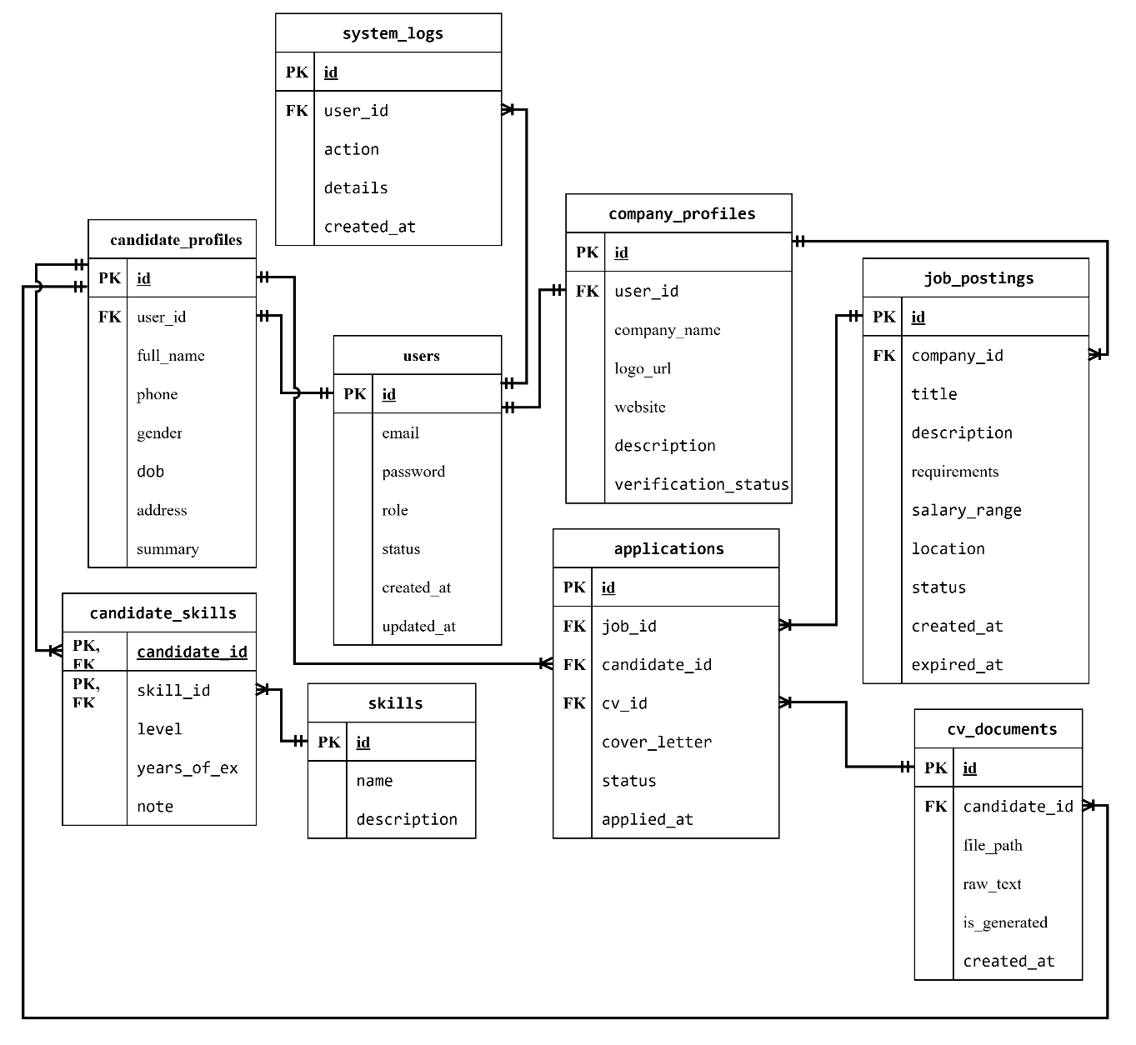
Hình 3 - 20: Sơ đồ thực thể liên kết

Chuyển đổi mô hình ERD sang Lược đồ quan hệ
Quá trình chuyển đổi từ sơ đồ thực thể liên kết (ERD) sang lược đồ quan hệ (Relational Schema) tuân thủ các quy tắc chuẩn hóa nhằm đưa cơ sở dữ liệu về dạng chuẩn 3NF. Việc này giúp đảm bảo tính toàn vẹn dữ liệu, tối ưu hóa tốc độ truy vấn trên hệ quản trị MySQL và triệt tiêu các rủi ro dị thường dữ liệu trong quá trình thao tác.
Quy ước ký hiệu cấu trúc:
- Tên các quan hệ (bảng) được viết chữ in thường bôi đậm: ten_bang
- Các thuộc tính là Khóa chính (Primary Key - PK) được in đậm và gạch chân.
- Các thuộc tính là Khóa ngoại (Foreign Key - FK) được in nghiêng.

Quan hệ quản lý tài khoản (users)
- Cấu trúc: users (id, email, password, role, status, created_at, updated_at)
- Ý nghĩa: Lưu trữ thông tin định danh cốt lõi cho toàn bộ các nhóm đối tượng truy cập hệ thống.

Quan hệ thông tin cá nhân ứng viên (candidate_profiles)
- Cấu trúc: candidate_profiles (id, user_id, full_name, phone, gender, dob, address)
- Ràng buộc khóa ngoại:
  - user_id là khóa ngoại tham chiếu đến users(id). Thuộc tính này mang ràng buộc duy nhất (Unique) nhằm hiện thực hóa mối quan hệ 1-1 giữa tài khoản và hồ sơ cá nhân.

Quan hệ hồ sơ văn bản CV (cv_documents)
- Cấu trúc: cv_documents (id, candidate_id, file_path, raw_text, is_generated, created_at)
- Ràng buộc khóa ngoại:
  - candidate_id là khóa ngoại tham chiếu đến candidate_profiles(id) để biểu diễn quan hệ 1-N (Một ứng viên có thể lưu trữ nhiều phiên bản CV).

Quan hệ danh mục kỹ năng (skills)
- Cấu trúc: skills (id, name)
- Ý nghĩa: Lưu trữ danh mục tĩnh các từ khóa kỹ năng công nghệ chuẩn hóa, làm cơ sở dữ liệu đầu vào cho module AI xử lý.

Quan hệ trung gian kỹ năng ứng viên (candidate_skills)
- Cấu trúc: candidate_skills (candidate_id, skill_id)
- Ràng buộc khóa:
  - Khóa chính tổ hợp (Composite Key) gồm hai trường: (candidate_id, skill_id).
  - candidate_id là khóa ngoại tham chiếu đến candidate_profiles(id).
  - skill_id là khóa ngoại tham chiếu đến skills(id).
  - Ý nghĩa: Giải quyết mối quan hệ Nhiều - Nhiều (N-N) giữa Ứng viên và Kỹ năng chuyên môn.

Quan hệ hồ sơ thông tin doanh nghiệp (company_profiles)
- Cấu trúc: company_profiles (id, user_id, company_name, logo_url, website, description, verification_status)
- Ràng buộc khóa ngoại:
  - user_id là khóa ngoại tham chiếu đến users(id). Ràng buộc duy nhất (Unique) đảm bảo mỗi tài khoản nhà tuyển dụng chỉ gắn liền với một thông tin pháp lý doanh nghiệp duy nhất (Quan hệ 1-1).

Quan hệ bài đăng tuyển dụng (job_postings)
- Cấu trúc: job_postings (id, company_id, title, description, requirements, salary_range, location, status, created_at, expired_at)
- Ràng buộc khóa ngoại:
  - company_id là khóa ngoại tham chiếu đến company_profiles(id) nhằm biểu diễn quan hệ 1-N (Một doanh nghiệp được phép đăng tải nhiều tin tuyển dụng).

Quan hệ quản lý đơn ứng tuyển (applications)
- Cấu trúc: applications (id, job_id, candidate_id, cv_id, cover_letter, status, applied_at)
- Ràng buộc khóa ngoại:
  - job_id là khóa ngoại tham chiếu đến job_postings(id).
  - candidate_id là khóa ngoại tham chiếu đến candidate_profiles(id).
  - cv_id là khóa ngoại tham chiếu đến cv_documents(id) nhằm định vị chính xác bản CV nào đã được nộp cho vị trí công việc đó.

Quan hệ lưu vết nhật ký hoạt động (system_logs)
- Cấu trúc: system_logs (id, user_id, action, details, created_at)
- Ràng buộc khóa ngoại:
  - user_id là khóa ngoại tham chiếu đến users(id) (Cho phép nhận giá trị Null trong trường hợp hành động được thực hiện bởi khách vãng lai hoặc người dùng chưa đăng nhập)

Từ điển dữ liệu (Data Dictionary)
Từ điển dữ liệu đặc tả chi tiết các thuộc tính vật lý của từng quan hệ (bảng) trong cơ sở dữ liệu hệ thống Worklify. Bảng từ điển định nghĩa rõ ràng cấu trúc lưu trữ bao gồm: tên trường, kiểu dữ liệu cụ thể (Data Types), các ràng buộc toàn vẹn (PK, FK, Unique, Not Null) và ý nghĩa nghiệp vụ. Cấu trúc này làm cơ sở trực tiếp để lập trình viên viết các câu lệnh DDL (Data Definition Language) khởi tạo cơ sở dữ liệu trên MySQL và thiết lập các Thực thể (Entities) trong mã nguồn.
Bảng 3 - 2: Bảng users (Quản lý tài khoản người dùng)
STT | Tên trường (Field) | Kiểu dữ liệu (Type) | Ràng buộc (Constraint) | Mô tả ý nghĩa (Description)
1 | id | BIGINT | PK, Auto Increment | Khóa chính định danh duy nhất của tài khoản.
2 | email | VARCHAR(255) | Unique, Not Null | Địa chỉ email của người dùng (tên đăng nhập).
3 | password | VARCHAR(255) | Not Null | Mật khẩu tài khoản (đã mã hóa BCrypt).
4 | role | VARCHAR(50) | Not Null | Vai trò truy cập (CANDIDATE, EMPLOYER, ADMIN).
5 | status | VARCHAR(50) | Not Null | Trạng thái hoạt động (ACTIVE, INACTIVE, BANNED).
6 | created_at | TIMESTAMP | Not Null | Thời điểm khởi tạo tài khoản.
7 | updated_at | TIMESTAMP | Nullable | Thời điểm cập nhật thông tin tài khoản gần nhất.

Bảng 3 - 3: Bảng cv_documents (Quản lý file và bản thảo CV)
STT | Tên trường (Field) | Kiểu dữ liệu (Type) | Ràng buộc (Constraint) | Mô tả ý nghĩa (Description)
1 | id | BIGINT | PK, Auto Increment | Khóa chính định danh hồ sơ ứng viên.
2 | user_id | BIGINT | FK, Unique, Not Null | Tham chiếu đến users(id), quan hệ 1-1.
3 | full_name | VARCHAR(255) | Not Null | Họ và tên đầy đủ của ứng viên.
4 | phone | VARCHAR(20) | Nullable | Số điện thoại liên hệ.
5 | gender | VARCHAR(10) | Nullable | Giới tính (Nam, Nữ, Khác).
6 | dob | DATE | Nullable | Ngày, tháng, năm sinh.
7 | address | VARCHAR(255) | Nullable | Địa chỉ cư trú hiện tại.

Bảng 3 - 4: Bảng cv_documents (Quản lý file và bản thảo CV)
STT | Tên trường (Field) | Kiểu dữ liệu (Type) | Ràng buộc (Constraint) | Mô tả ý nghĩa (Description)
1 | id | BIGINT | PK, Auto Increment | Khóa chính định danh văn bản CV.
2 | candidate_id | BIGINT | FK, Not Null | Tham chiếu đến candidate_profiles(id).
3 | file_path | VARCHAR(500) | Nullable | Đường dẫn lưu trữ tệp tin gốc trên máy chủ.
4 | raw_text | LONGTEXT | Nullable | Văn bản thô được trích xuất phục vụ AI xử lý.
5 | is_generated | BOOLEAN | Not Null | Đánh dấu CV tạo từ biểu mẫu (True) hay tải lên (False).
6 | created_at | TIMESTAMP | Not Null | Thời gian khởi tạo/tải lên CV.

Bảng 3 - 5: Bảng skills (Danh mục kỹ năng chuẩn hóa)
STT | Tên trường (Field) | Kiểu dữ liệu (Type) | Ràng buộc (Constraint) | Mô tả ý nghĩa (Description)
1 | id | INT | PK, Auto Increment | Khóa chính định danh kỹ năng.
2 | name | VARCHAR(100) | Unique, Not Null | Tên kỹ năng chuyên môn (VD: Java, ReactJS).
Bảng 3 - 6: Bảng candidate_skills (Trung gian Kỹ năng - Ứng viên)
STT | Tên trường (Field) | Kiểu dữ liệu (Type) | Ràng buộc (Constraint) | Mô tả ý nghĩa (Description)
1 | candidate_id | BIGINT | PK, FK | Khóa ngoại tham chiếu candidate_profiles(id).
2 | skill_id | INT | PK, FK | Khóa ngoại tham chiếu skills(id).

Bảng 3 - 7: Bảng company_profiles (Hồ sơ thông tin doanh nghiệp)
STT | Tên trường (Field) | Kiểu dữ liệu (Type) | Ràng buộc (Constraint) | Mô tả ý nghĩa (Description)
1 | id | BIGINT | PK, Auto Increment | Khóa chính định danh doanh nghiệp.
2 | user_id | BIGINT | FK, Unique, Not Null | Tham chiếu đến users(id), quan hệ 1-1.
3 | company_name | VARCHAR(255) | Not Null | Tên chính thức của doanh nghiệp.
4 | logo_url | VARCHAR(500) | Nullable | Đường dẫn lưu trữ ảnh logo công ty.
5 | website | VARCHAR(255) | Nullable | Địa chỉ website chính thức.
6 | description | TEXT | Nullable | Giới thiệu tổng quan văn hóa, môi trường làm việc.
7 | verification_status | VARCHAR(50) | Not Null | Giới thiệu tổng quan văn hóa, môi trường làm việc.

Bảng 3 - 8: Bảng job_postings (Tin đăng tuyển dụng)
STT | Tên trường (Field) | Kiểu dữ liệu (Type) | Ràng buộc (Constraint) | Mô tả ý nghĩa (Description)
1 | id | BIGINT | PK, Auto Increment | Khóa chính định danh tin tuyển dụng.
2 | company_id | BIGINT | FK, Not Null | Tham chiếu đến company_profiles(id).
3 | title | VARCHAR(255) | Not Null | Tiêu đề vị trí công việc.
4 | description | TEXT | Not Null | Mô tả chi tiết nhiệm vụ công việc.
5 | requirements | TEXT | Not Null | Yêu cầu kỹ năng chuyên môn và kinh nghiệm.
6 | salary_range | VARCHAR(100) | Nullable | Khoảng mức lương chi trả dự kiến.
7 | location | VARCHAR(255) | Not Null | Địa điểm làm việc.
8 | status | VARCHAR(50) | Not Null | Trạng thái tin (PENDING, ACTIVE, CLOSED, REJECTED).
9 | created_at | TIMESTAMP | Not Null | Ngày giờ đăng tải tin lên hệ thống.
10 | expired_at | TIMESTAMP | Not Null | Ngày giờ hết hạn nhận đơn ứng tuyển.

Bảng 3 - 9: Bảng applications (Đơn ứng tuyển)
STT | Tên trường (Field) | Kiểu dữ liệu (Type) | Ràng buộc (Constraint) | Mô tả ý nghĩa (Description)
1 | id | BIGINT | PK, Auto Increment | Khóa chính định danh lượt nộp đơn.
2 | job_id | BIGINT | FK, Not Null | Tham chiếu vị trí tuyển dụng job_postings(id).
3 | candidate_id | BIGINT | FK, Not Null | Tham chiếu thông tin ứng viên candidate_profiles(id).
4 | cv_id | BIGINT | FK, Not Null | Định vị chính xác bản CV được nộp cv_documents(id).
5 | cover_letter | TEXT | Nullable | Thư giới thiệu của ứng viên.
6 | status | VARCHAR(50) | Not Null | Trạng thái xét duyệt (PENDING, REVIEWED, ACCEPTED, REJECTED).
7 | applied_at | TIMESTAMP | Not Null | Thời điểm xác nhận nộp hồ sơ.

Bảng 3 - 10: Bảng system_logs (Nhật ký hoạt động)
STT | Tên trường (Field) | Kiểu dữ liệu (Type) | Ràng buộc (Constraint) | Mô tả ý nghĩa (Description)
1 | id | BIGINT | PK, Auto Increment | Khóa chính định danh bản ghi log.
2 | user_id | BIGINT | FK, Nullable | Tài khoản thực hiện thao tác users(id) (có thể trống).
3 | action | VARCHAR(255) | Not Null | Tên hành động thực thi (VD: APPROVE_JOB).
4 | details | TEXT | Nullable | Nội dung chi tiết của thao tác.
5 | created_at | TIMESTAMP | Not Null | Thời điểm hệ thống ghi nhận.

Thiết kế giao diện hệ thống

Thiết kế điều hướng (Navigation)
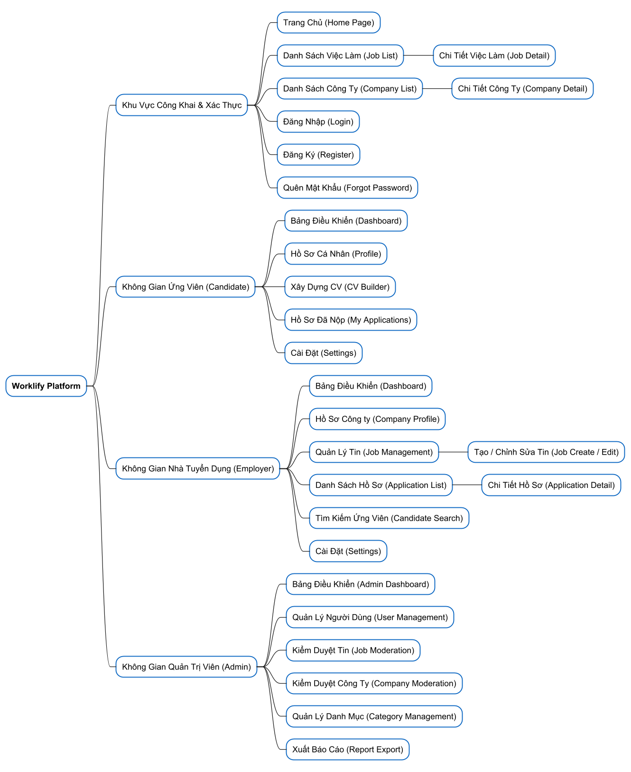
Hình 3 - 21: Thiết kế điều hướng (Navigation)

TRIỂN KHAI HỆ THỐNG

Môi trường triển khai
Hệ thống Worklify được phát triển và triển khai trên môi trường Docker, đảm bảo tính nhất quán giữa máy phát triển và máy chủ sản xuất. Yêu cầu môi trường tối thiểu để chạy hệ thống:
Bảng 4 - 1: Yêu cầu môi trường triển khai
Thành phần | Phiên bản/ Yêu cầu
Docker Engine | ≥ 20.x
Docker Compose | ≥ 2.x (Plugin)
Java Development Kit (JDK) | 21 (cho phát triển; không cần cài trên máy chủ khi dùng Docker)
Node.js | ≥ 18.x (cho phát triển Frontend)
MySQL | 8.x (tự động khởi tạo trong container)
Hệ điều hành | Ubuntu 22.04 / macOS / Windows 11 với WSL2
RAM tối thiểu | 4GB (khuyến nghị 8GB cho môi trường phát triển)
Cổng yêu cầu | 8080 (Backend), 3000 hoặc 80 (Frontend), 3306 (MySQL)

Cấu trúc mã nguồn

Cấu trúc Backend (Spring Boot)
Mã nguồn Backend được tổ chức theo cấu trúc package phản ánh kiến trúc DDD + Hexagonal:
- com.worklify.api — REST Controllers: AuthController, CandidateController, EmployerController, JobController, AdminController; DTO classes; JWT Filter; Global Exception Handler.
- com.worklify.application — Use Case interfaces (Input Ports): AuthUseCase, CandidateUseCase, EmployerUseCase, JobUseCase, AdminUseCase; Use Case implementations.
- com.worklify.domain — Domain Entities: User, CandidateProfile, CvDocument, CompanyProfile, JobPosting, Application, Skill; Domain Value Objects; Repository interfaces (Output Ports).
- com.worklify.infrastructure — JPA Entity classes và Repository implementations (Adapters); Spring Security configuration (SecurityConfig, JwtService, JwtAuthFilter); Database configuration.

Cấu trúc Frontend (ReactJS)
- src/pages/ — Các trang chính: HomePage, JobListPage, JobDetailPage, LoginPage, RegisterPage.
- src/features/ — Module theo tính năng: candidate/ (Profile, CVUpload, MyApplications), employer/ (CompanyProfile, JobManagement, ApplicantList), admin/ (Dashboard, UserManagement, CompanyModeration, JobModeration, SkillManagement).
- src/components/ — Shared components: Navbar, Footer, JobCard, Pagination, Modal, Loading, ProtectedRoute.
- src/services/ — API Layer: authService.js, jobService.js, candidateService.js, employerService.js, adminService.js. Axios instance với Bearer token interceptor.
- src/contexts/ — AuthContext.jsx: Quản lý trạng thái đăng nhập toàn cục, lưu token vào localStorage.
- src/router/ — App.jsx với React Router v6: Public routes, Candidate routes (yêu cầu role CANDIDATE), Employer routes (yêu cầu role EMPLOYER), Admin routes (yêu cầu role ADMIN).

Triển khai Backend

Cấu hình Spring Security và JWT
SecurityConfig cấu hình SecurityFilterChain với các quy tắc phân quyền: các endpoint /api/auth/** là public (không yêu cầu xác thực); các endpoint /api/admin/** yêu cầu vai trò ADMIN; các endpoint /api/employer/** yêu cầu vai trò EMPLOYER; các endpoint /api/candidate/** yêu cầu vai trò CANDIDATE; GET /api/jobs/** được public; tất cả các request khác yêu cầu xác thực. Cơ chế session được đặt thành STATELESS để không lưu session server-side. JwtAuthenticationFilter được đăng ký trước UsernamePasswordAuthenticationFilter để xử lý JWT ở mọi request.

Triển khai Frontend

Luồng xác thực và Protected Routes
AuthContext cung cấp trạng thái đăng nhập toàn cục cho toàn bộ ứng dụng. Khi người dùng đăng nhập thành công, AuthContext lưu token vào localStorage và cập nhật state (user, role, isAuthenticated). ProtectedRoute là Higher-Order Component kiểm tra isAuthenticated và role trước khi render component con; nếu chưa đăng nhập, chuyển hướng đến /login; nếu sai vai trò, chuyển hướng đến /unauthorized. Axios instance được cấu hình request interceptor để tự động đính kèm Authorization header vào mọi request sau khi đăng nhập. Response interceptor bắt lỗi 401 để tự động logout và clear token.

Các Dashboard chuyên biệt
Candidate Dashboard gồm các trang: MyProfile (xem và cập nhật thông tin cá nhân), MyCVs (danh sách CV đã tải lên, upload CV mới), MyApplications (lịch sử đơn ứng tuyển với trạng thái theo thời gian thực), JobSearch (tìm kiếm và lọc việc làm), JobDetail (xem chi tiết và nộp đơn).
Employer Dashboard gồm: CompanyProfile (quản lý thông tin và logo công ty), MyJobs (danh sách tin tuyển dụng đã đăng với trạng thái), CreateJob / EditJob (form tạo và chỉnh sửa tin), JobApplicants (danh sách ứng viên theo từng tin, xem CV, thay đổi trạng thái).
Admin Dashboard gồm: Overview (thống kê tổng quan: số user mới, tin active, đơn ứng tuyển mới), UserManagement (bảng danh sách tài khoản với chức năng khóa/mở), CompanyModeration (danh sách công ty PENDING để phê duyệt), JobModeration (danh sách tin đang chờ duyệt), SkillManagement (CRUD danh mục kỹ năng).

Giao tiếp API
Bảng 4 - 2: Danh sách API Endpoints hệ thống Worklify
Method | Endpoint | Mô tả
POST | /api/auth/register | Đăng ký tài khoản mới (CANDIDATE hoặc EMPLOYER)
POST | /api/auth/login | Đăng nhập, trả về JWT token và thông tin role
GET | /api/jobs | Lấy danh sách tin tuyển dụng ACTIVE (hỗ trợ phân trang, lọc)
GET | /api/jobs/{id} | Lấy chi tiết tin tuyển dụng
GET | /api/candidate/profile | Lấy hồ sơ cá nhân ứng viên (CANDIDATE)
PUT | /api/candidate/profile | Cập nhật hồ sơ cá nhân (CANDIDATE)
POST | /api/candidate/cvs | Tải lên CV dạng PDF (CANDIDATE, multipart)
GET | /api/candidate/cvs | Danh sách CV đã tải lên (CANDIDATE)
POST | /api/candidate/applications | Nộp đơn ứng tuyển (CANDIDATE)
GET | /api/candidate/applications | Lịch sử đơn ứng tuyển của tôi (CANDIDATE)
GET | /api/employer/profile | Lấy hồ sơ doanh nghiệp (EMPLOYER)
PUT | /api/employer/profile | Cập nhật hồ sơ doanh nghiệp (EMPLOYER)
POST | /api/employer/jobs | Tạo tin tuyển dụng mới (EMPLOYER)
GET | /api/employer/jobs | Danh sách tin tuyển dụng của tôi (EMPLOYER)
PUT | /api/employer/jobs/{id} | Chỉnh sửa tin tuyển dụng (EMPLOYER)
GET | /api/employer/jobs/{id}/applications | Danh sách ứng viên của một tin (EMPLOYER)
PUT | /api/employer/applications/{id}/status | Cập nhật trạng thái đơn ứng tuyển (EMPLOYER)
GET | /api/admin/dashboard | Thống kê tổng quan hệ thống (ADMIN)
GET | /api/admin/users | Danh sách người dùng (ADMIN)
PUT | /api/admin/users/{id}/status | Khóa/mở khóa tài khoản (ADMIN)
GET | /api/admin/companies/pending | Danh sách công ty chờ duyệt (ADMIN)
PUT | /api/admin/companies/{id}/verify | Phê duyệt/từ chối hồ sơ công ty (ADMIN)
GET | /api/admin/jobs/pending | Danh sách tin chờ duyệt (ADMIN)
PUT | /api/admin/jobs/{id}/status | Phê duyệt/từ chối/gỡ tin tuyển dụng (ADMIN)

Triển khai giao diện hệ thống

Giao diện công khai và xác thực
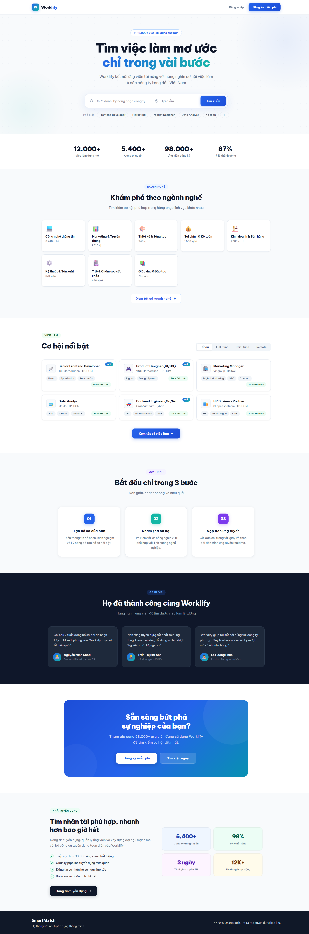
Hình 4 - 1: Giao diện Trang chủ (Home Page)
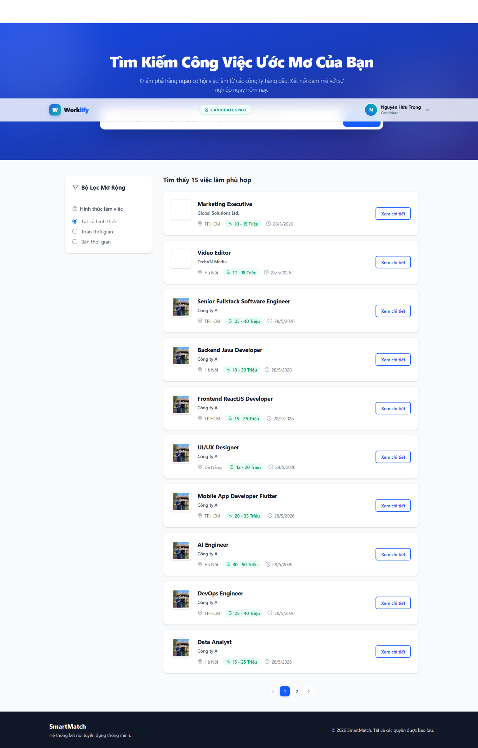
Hình 4 - 2: Danh Sách Việc Làm (Job List)
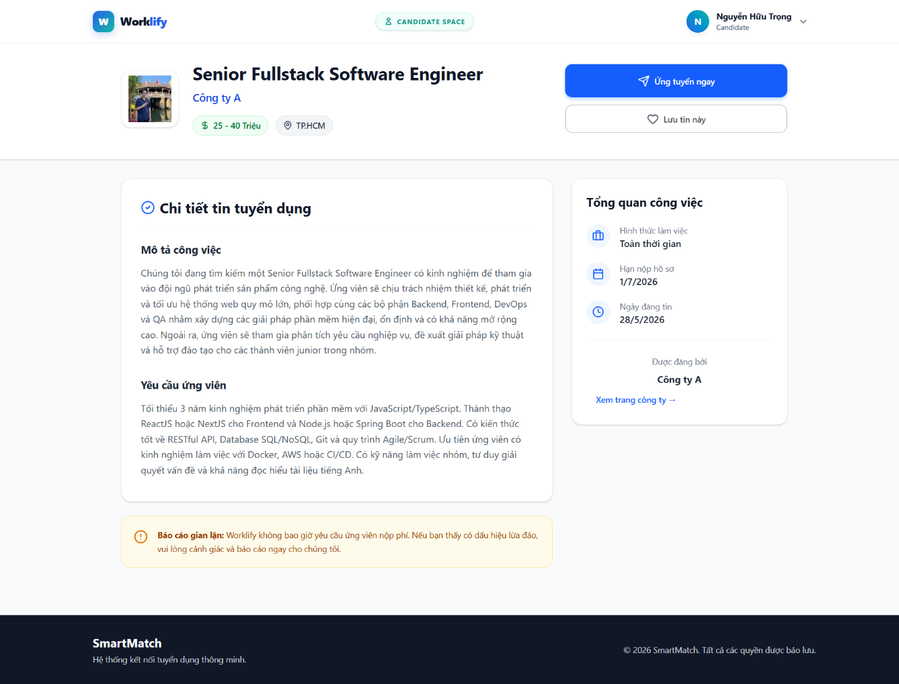
Hình 4 - 3: Chi Tiết Việc Làm (Job Detail)
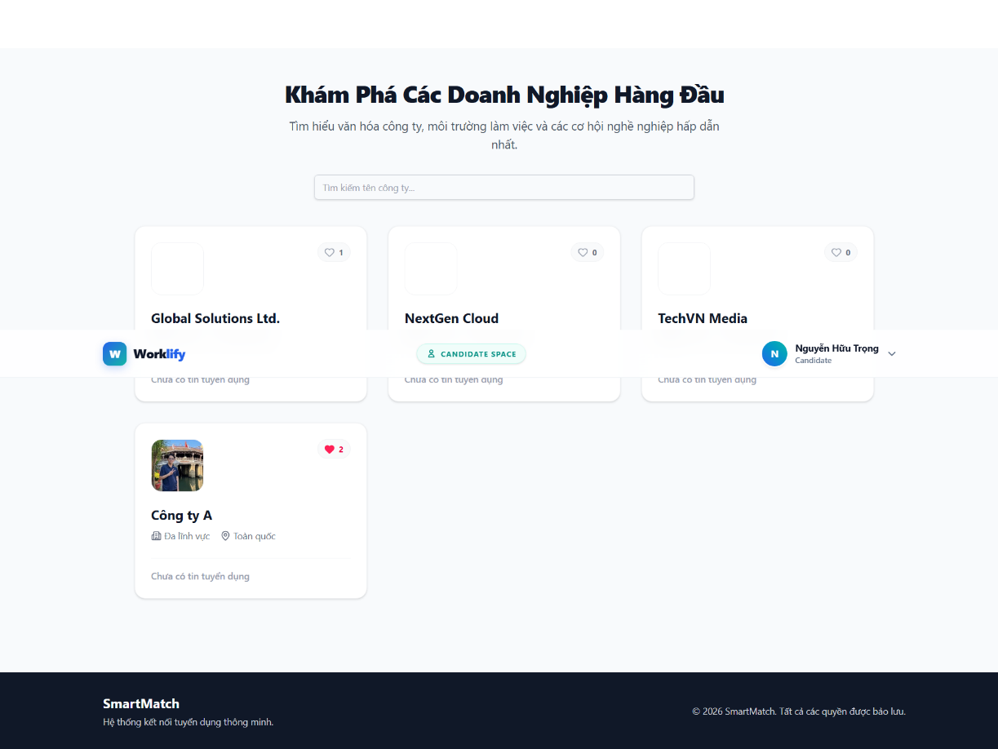
Hình 4 - 4: Danh Sách Công Ty (Company List)
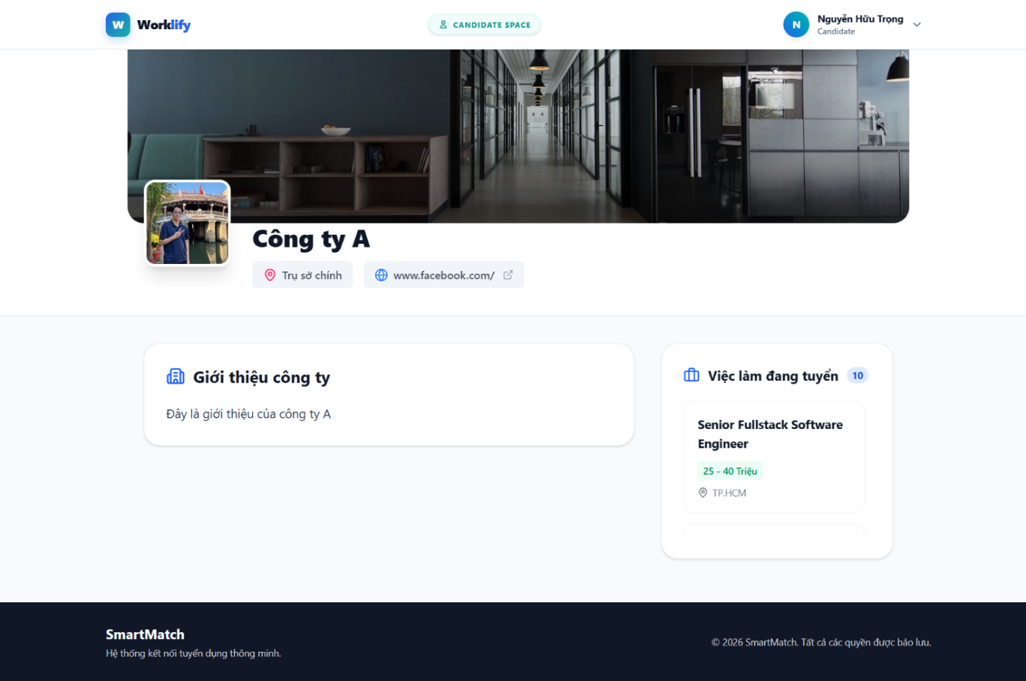
Hình 4 - 5: Chi Tiết Công Ty (Company Detail)

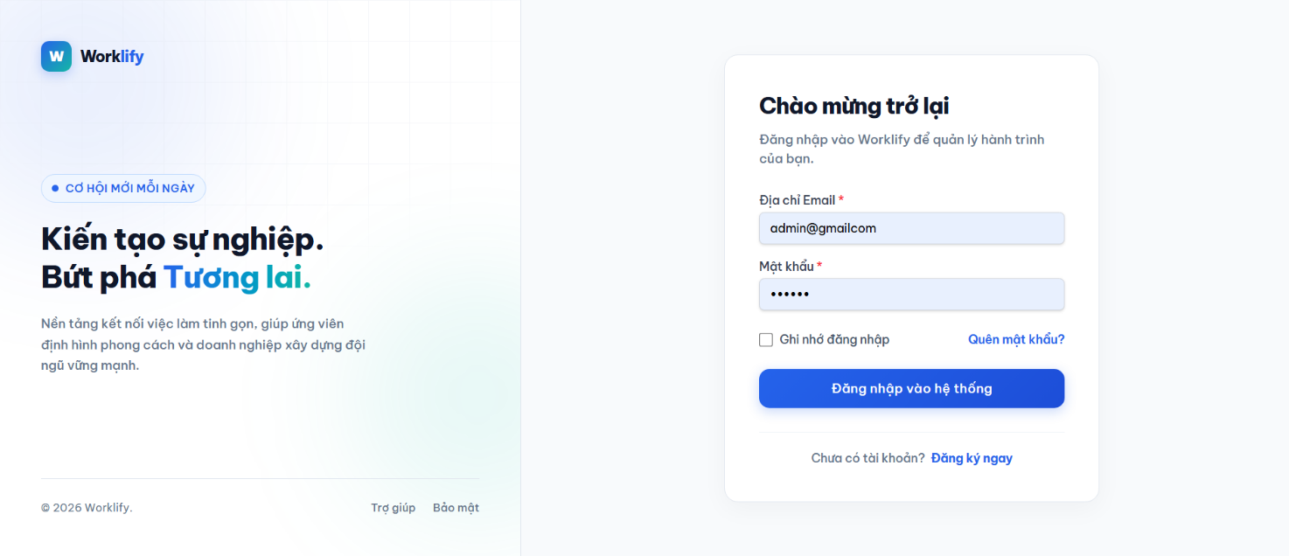
Hình 4 - 6: Đăng Nhập (Login)
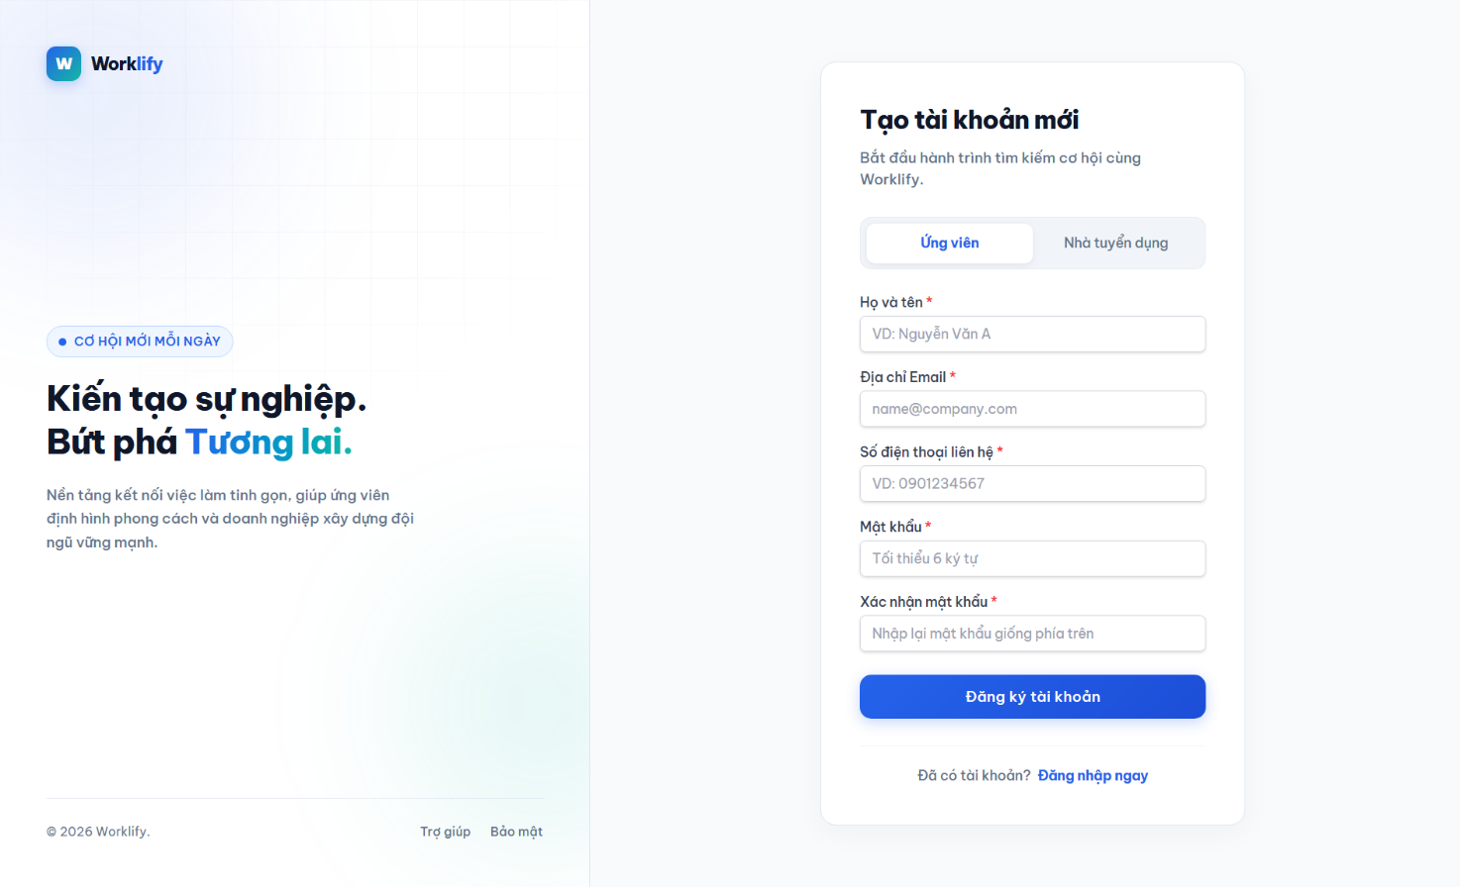
Hình 4 - 7: Đăng Ký (Register)

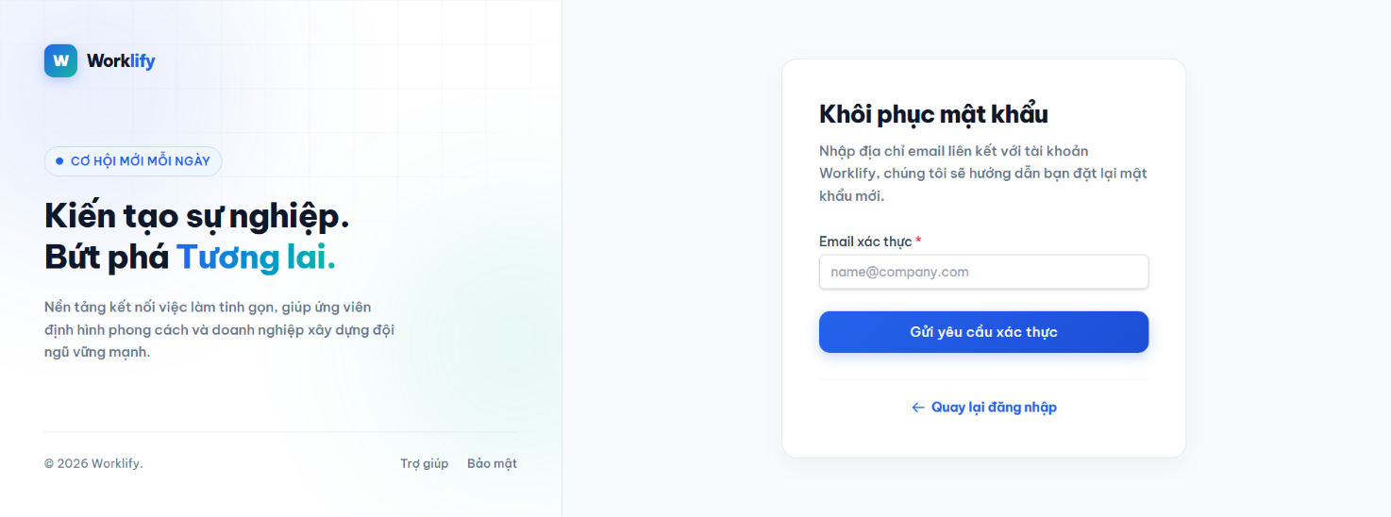
Hình 4 - 8: Quên Mật Khẩu (Forgot Password)

Phân hệ Ứng viên (Candidate Workspace)
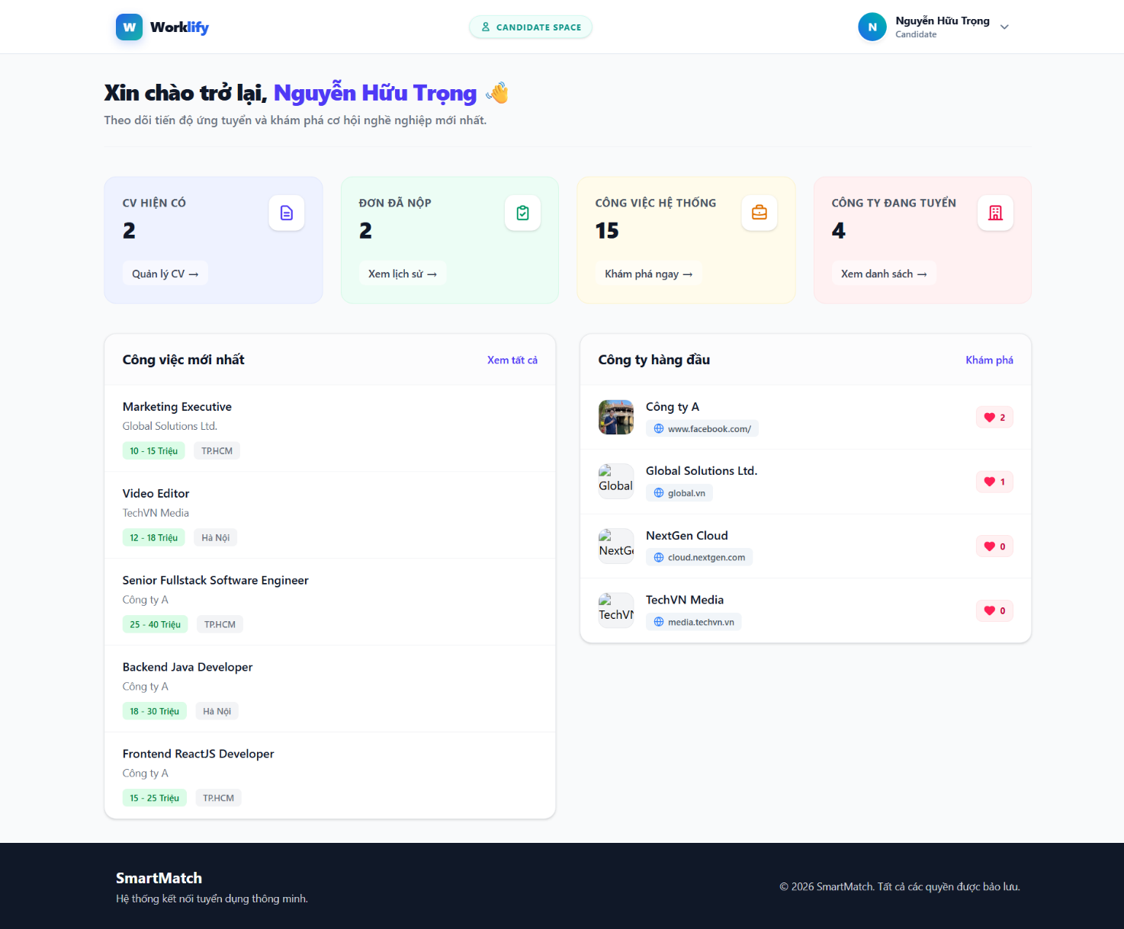
Hình 4 - 9: Bảng Điều Khiển (Candidate Dashboard)
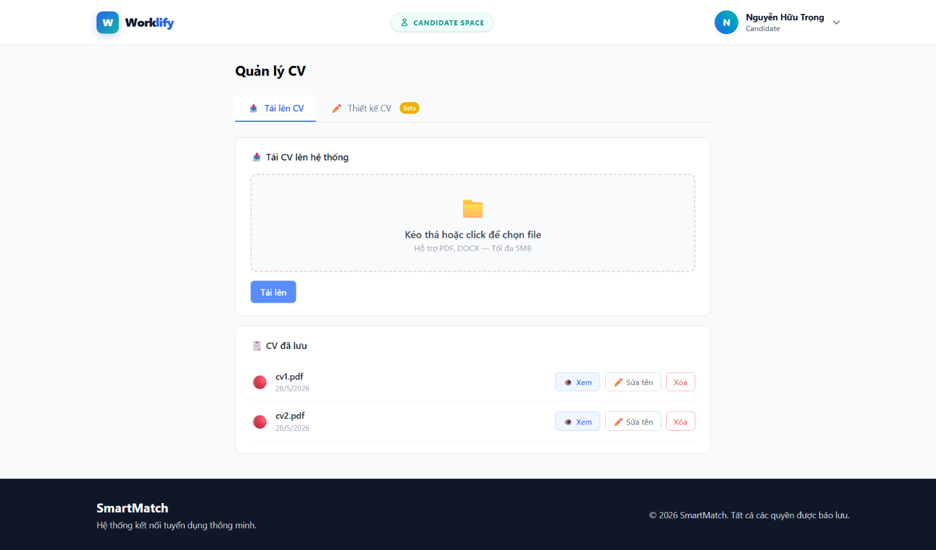
Hình 4 - 10: Xây Dựng CV (CV Builder)

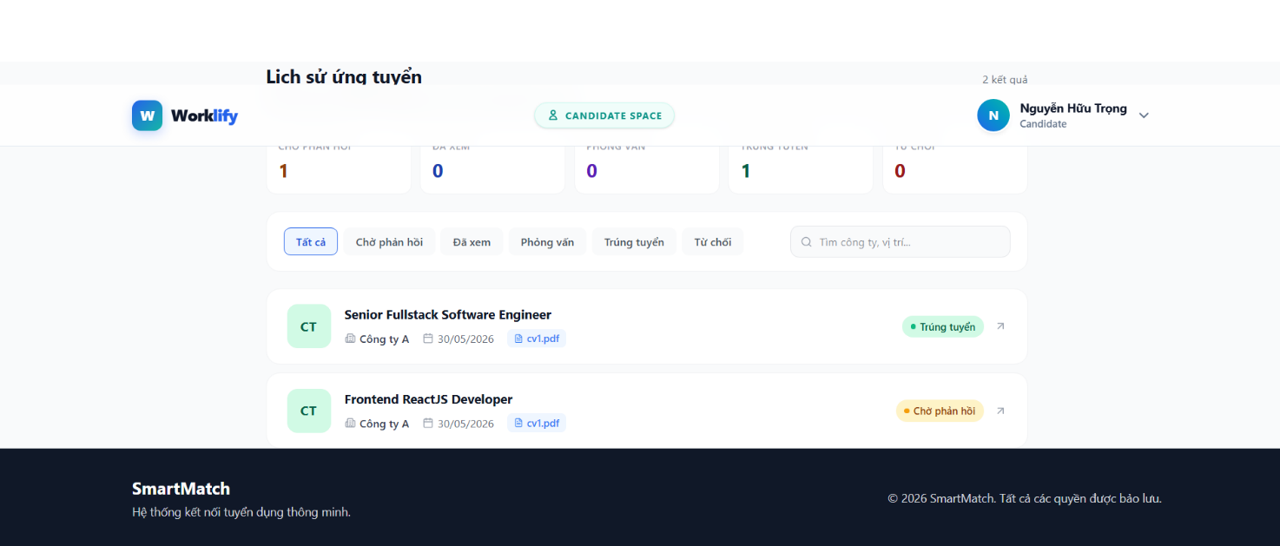
Hình 4 - 11: Hồ Sơ Đã Nộp (My Applications)
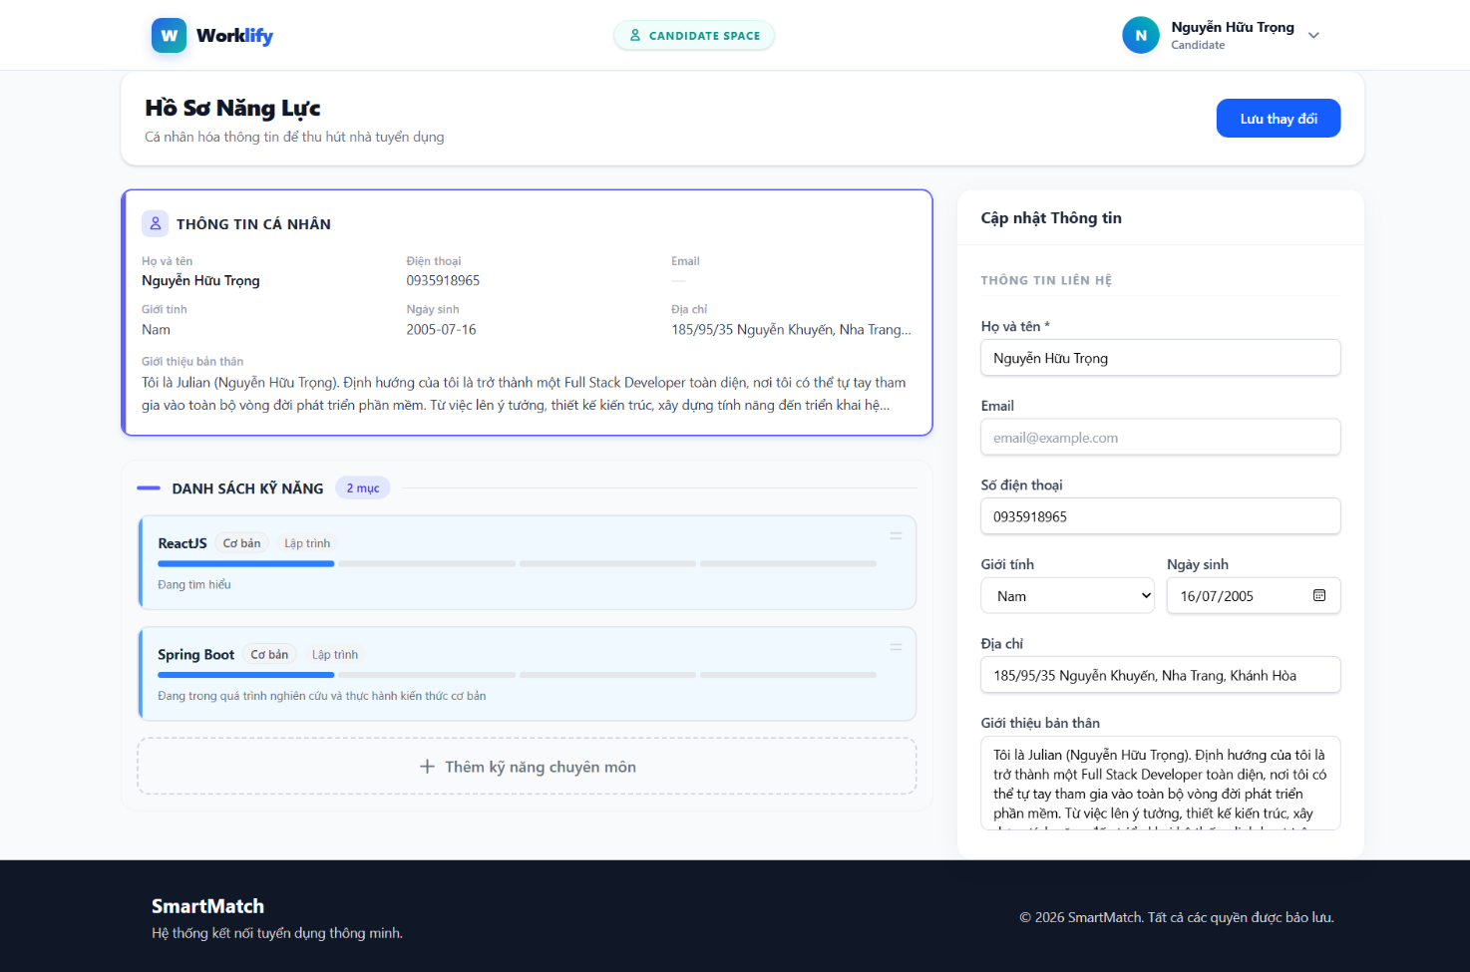
Hình 4 - 12: Hồ Sơ Cá Nhân (Profile)

Phân hệ Nhà tuyển dụng (Employer Workspace)
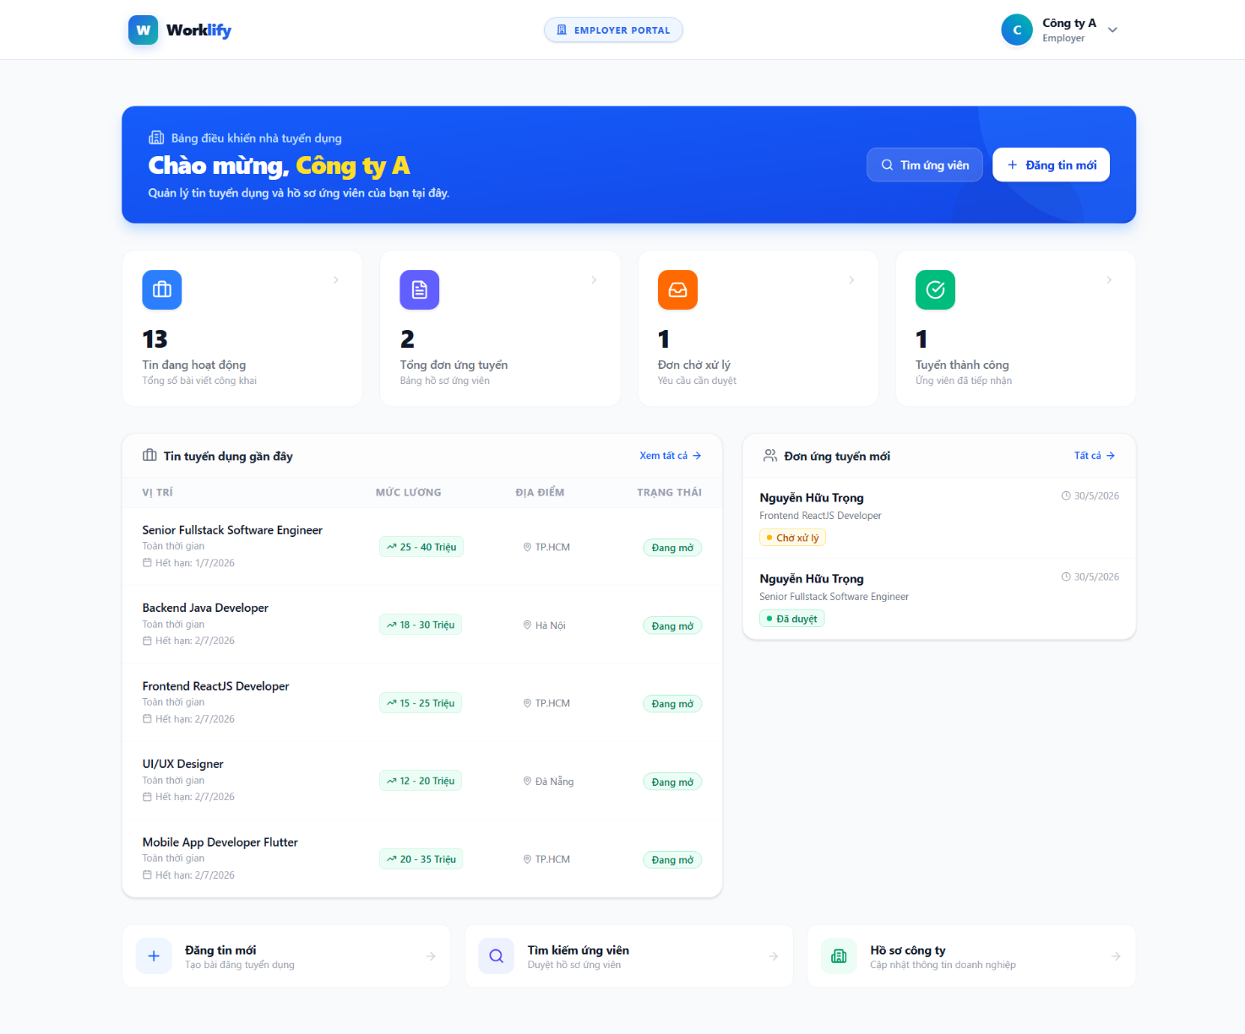
Hình 4 - 13: Bảng Điều Khiển (Employer Dashboard)

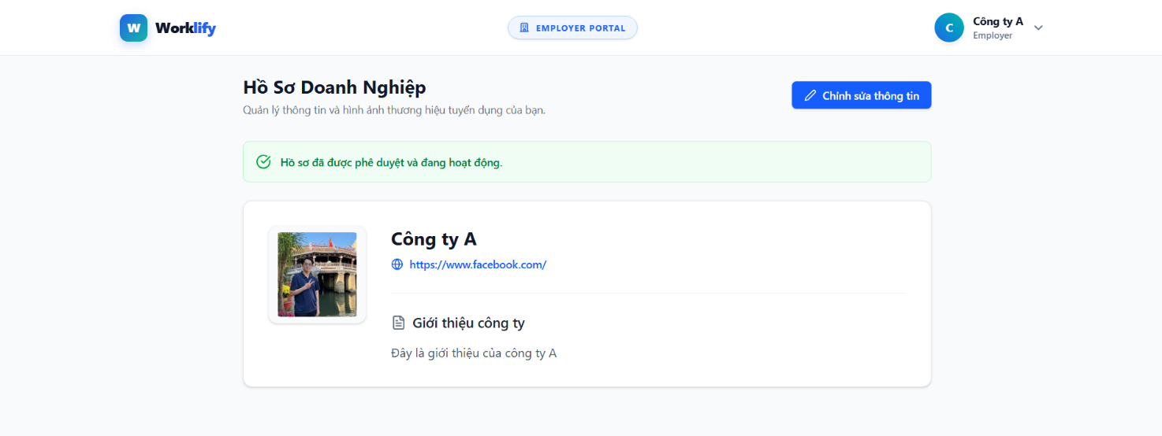
Hình 4 - 14: Hồ Sơ Công Ty (Company Profile)
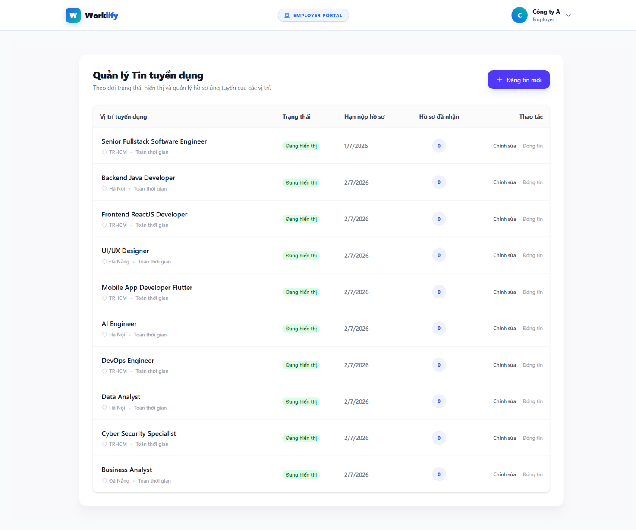
Hình 4 - 15: Quản Lý Tin Tuyển Dụng (Job Management)
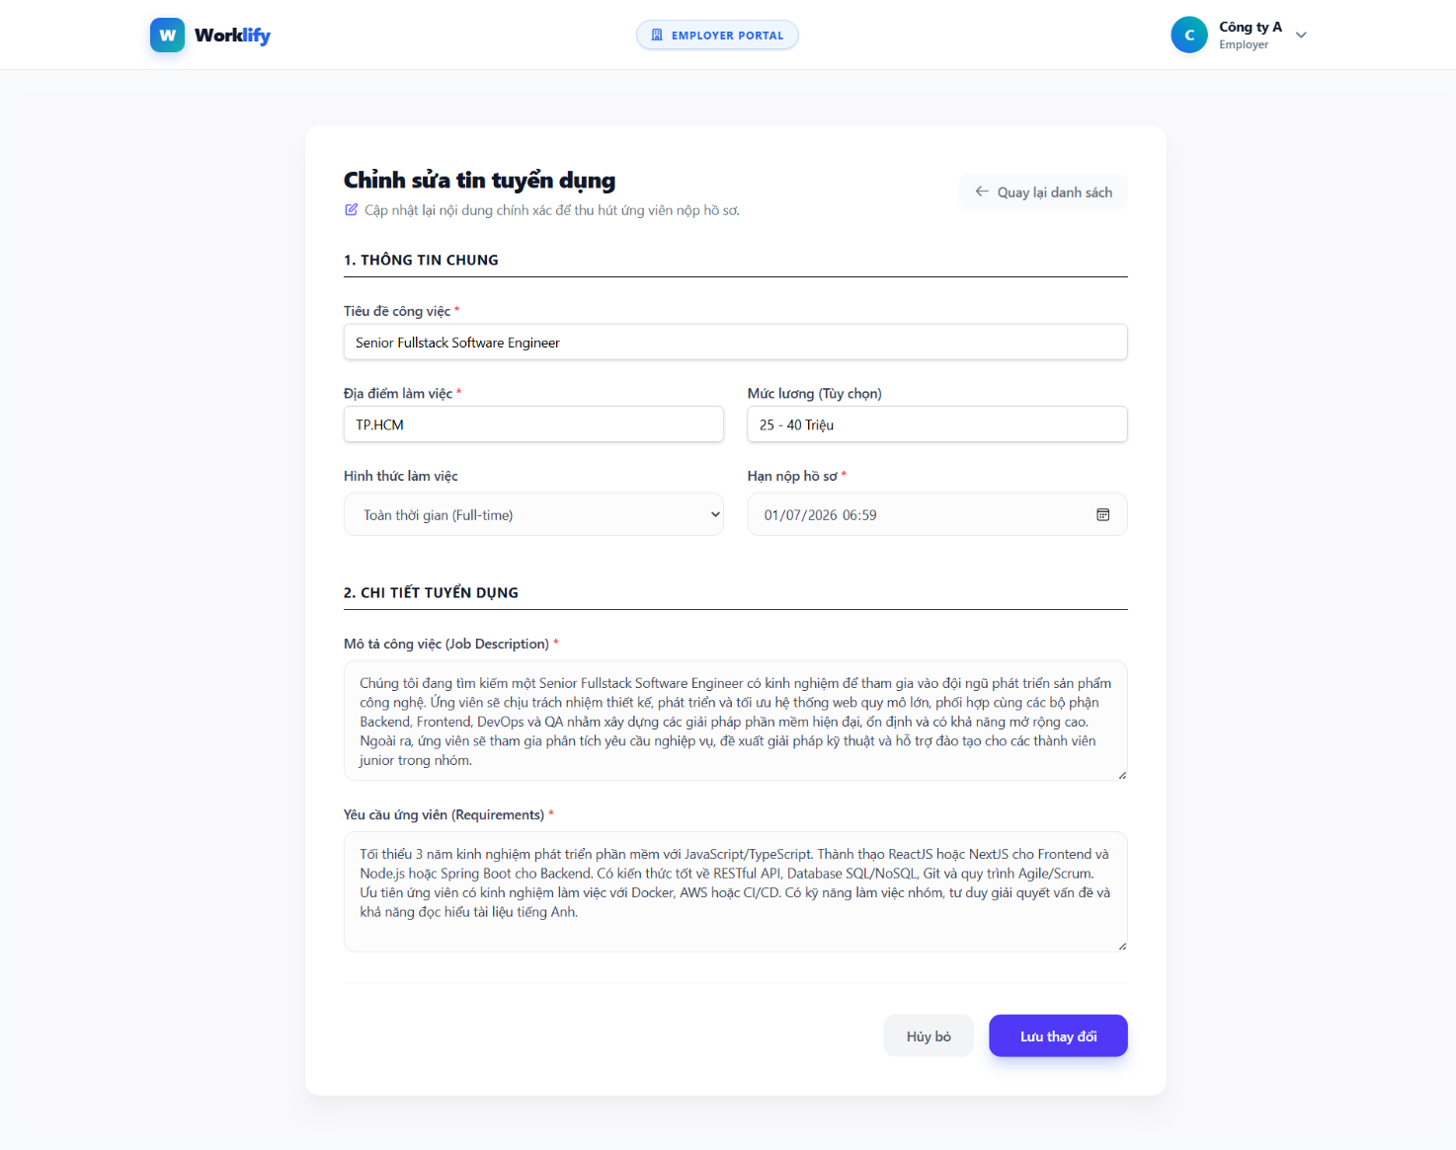
Hình 4 - 16: Tạo / Chỉnh Sửa Tin (Job Create / Edit)

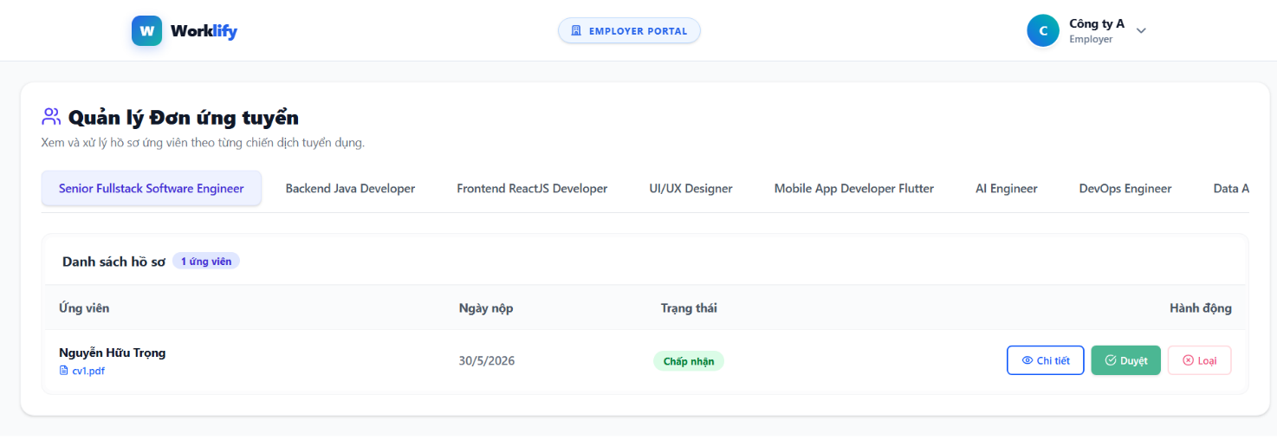
Hình 4 - 17: Danh Sách Hồ Sơ (Application List)
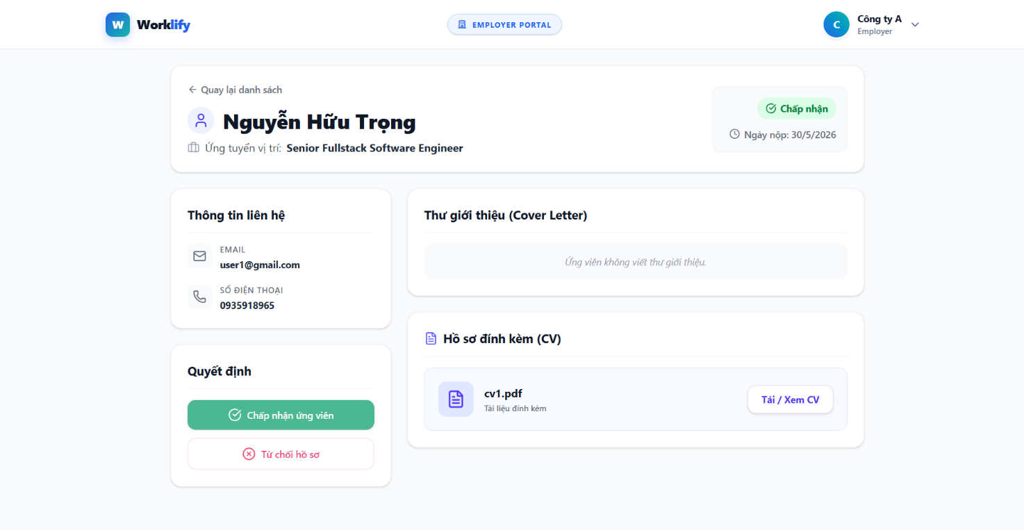
Hình 4 - 18: Chi Tiết Hồ Sơ (Application Detail)
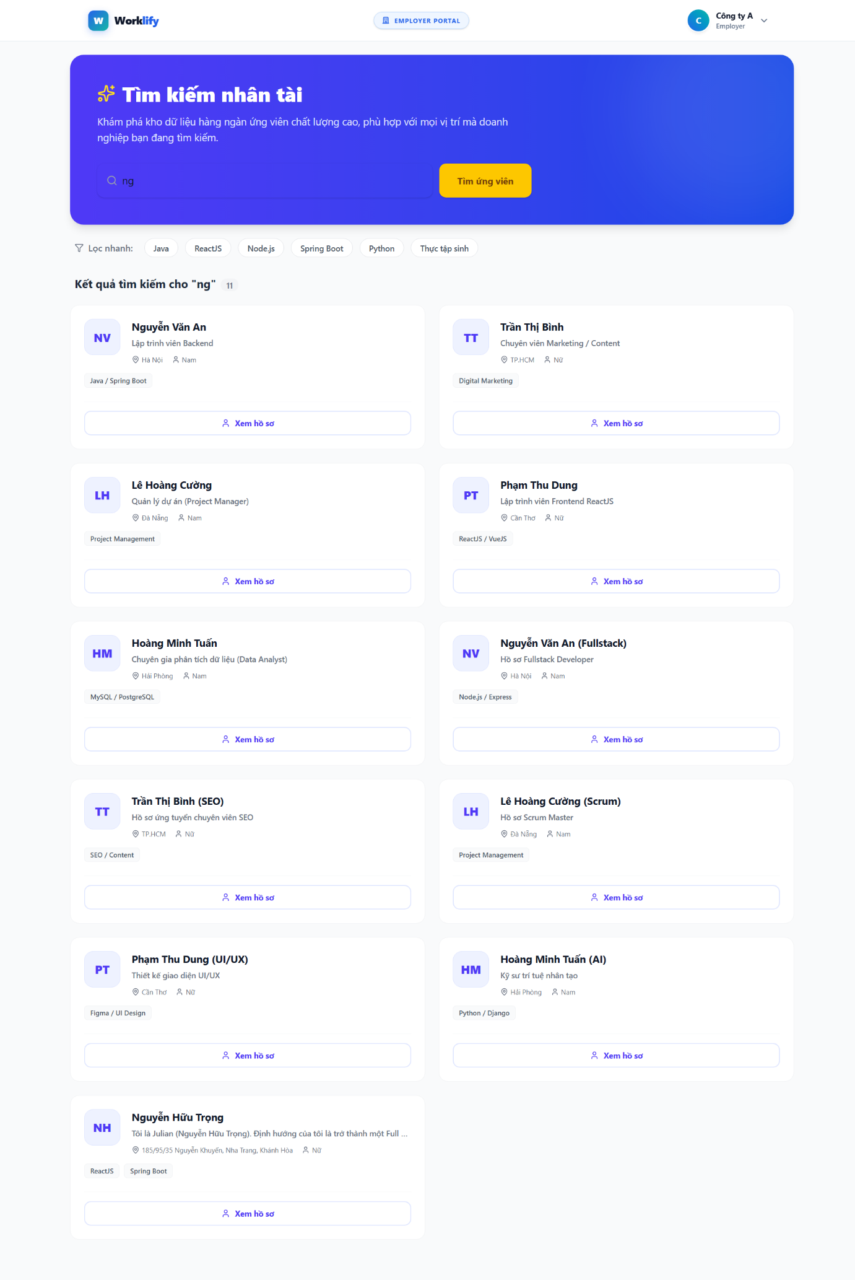
Hình 4 - 19: Tìm Kiếm Ứng Viên (Candidate Search)

Phân hệ Quản trị viên (Admin Workspace)
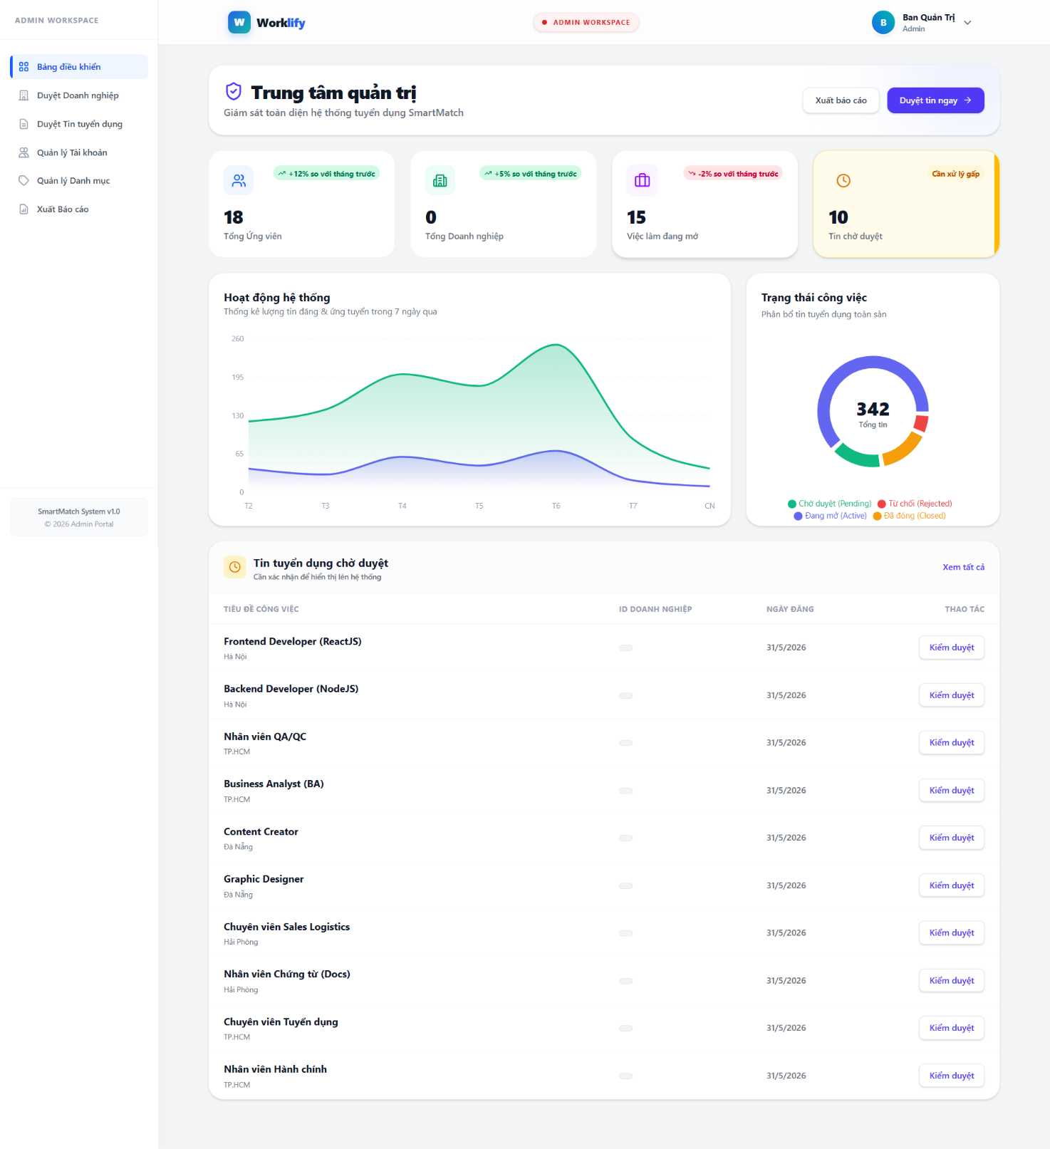
Hình 4 - 20: Bảng Điều Khiển Admin (Admin Dashboard)
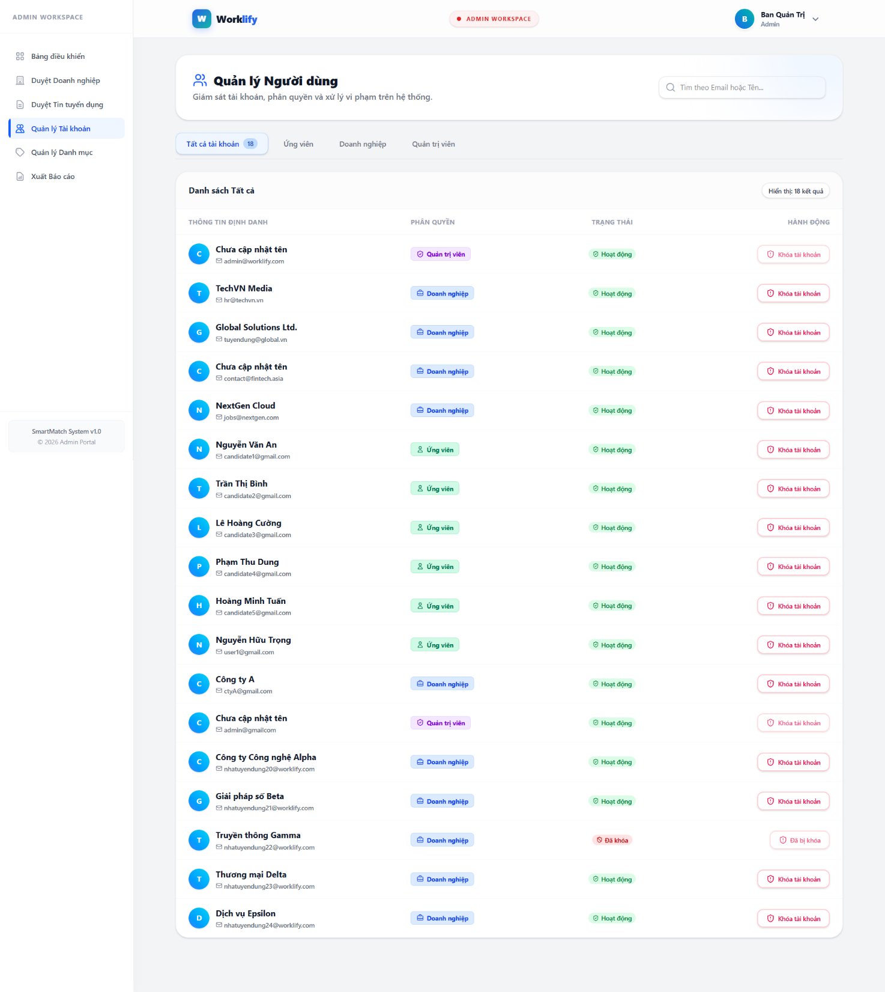
Hình 4 - 21: Quản Lý Người Dùng (User Management)
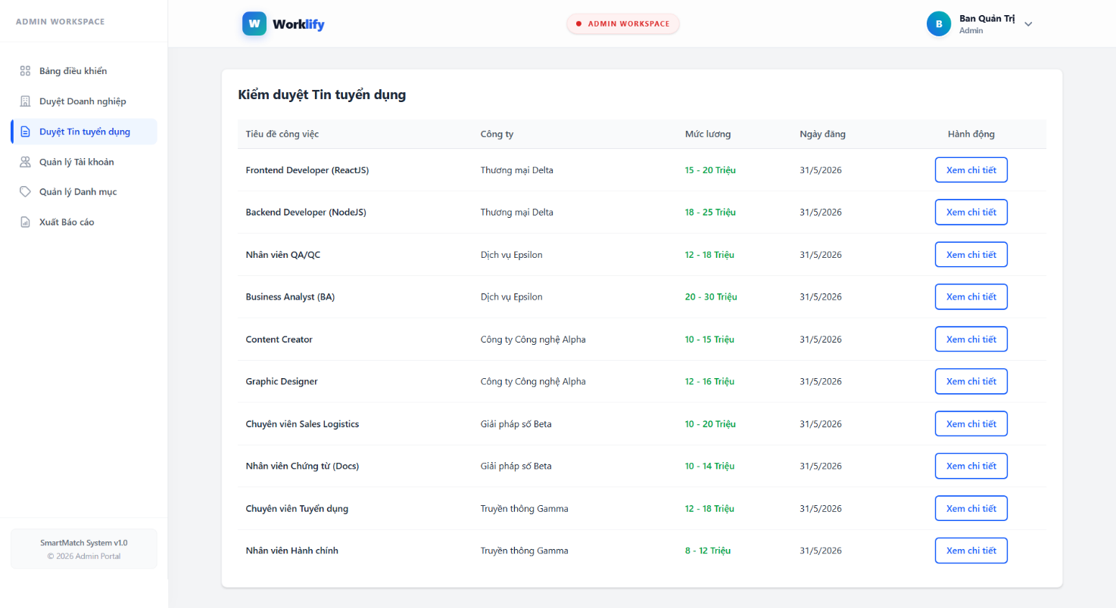
Hình 4 - 22: Kiểm Duyệt Tin Tuyển Dụng (Job Moderation)

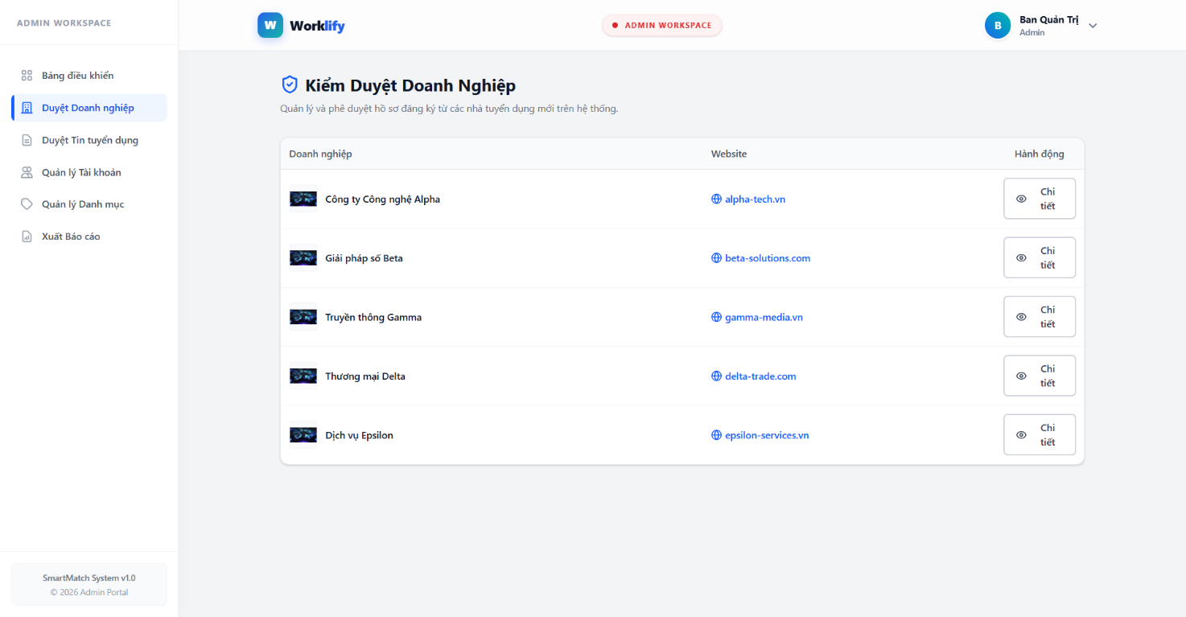
Hình 4 - 23: Kiểm Duyệt Công Ty (Company Moderation)
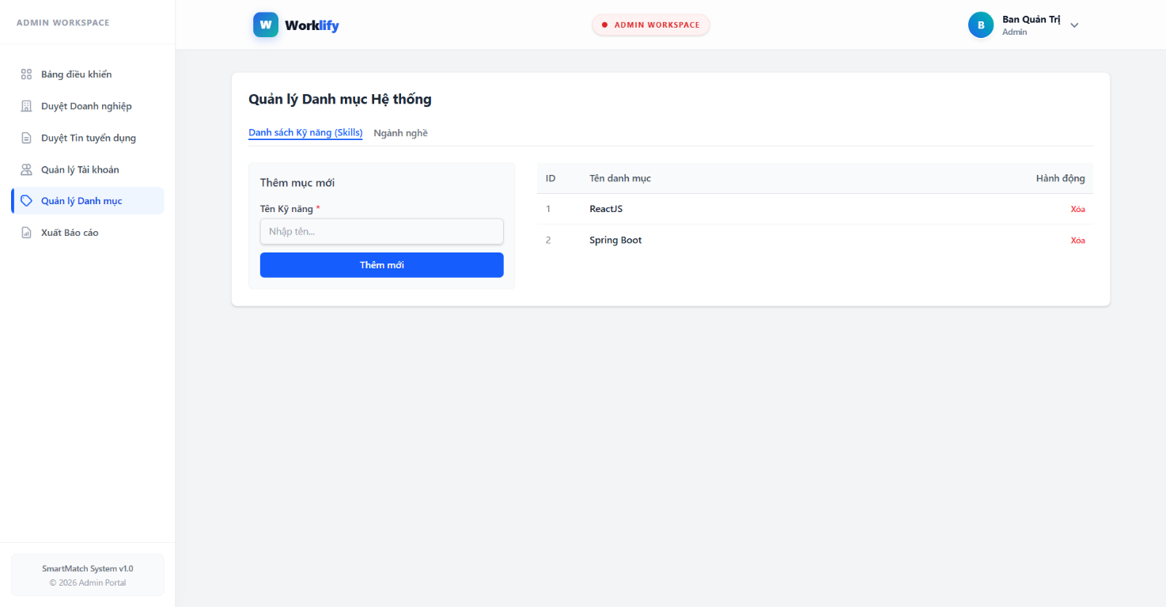
Hình 4 - 24: Quản Lý Danh Mục (Category Management)

Kiểm thử hệ thống

Phạm vi kiểm thử
Kiểm thử được thực hiện trên ba cấp độ: Kiểm thử đơn vị (Unit Test) cho các Use Case và Domain logic quan trọng. Kiểm thử tích hợp (Integration Test) thông qua Swagger UI để kiểm tra toàn bộ luồng API. Kiểm thử hệ thống (System Test) thông qua giao diện người dùng để kiểm tra các kịch bản nghiệp vụ đầu cuối.

Các kịch bản kiểm thử và kết quả
Bảng 4 - 3: Kết quả kiểm thử các kịch bản nghiệp vụ chính
TC | Mô tả kịch bản | Kết quả mong đợi | Kết quả TT | Trạng thái
TC01 | Đăng ký tài khoản với email hợp lệ, chọn vai trò CANDIDATE | Tài khoản được tạo, trả về 201 Created | 201 Created | PASS
TC02 | Đăng ký với email đã tồn tại | Trả về 409 Conflict, thông báo lỗi rõ ràng | 409 Conflict | PASS
TC03 | Đăng nhập đúng thông tin, nhận JWT | Trả về 200 OK với token, role, userId | 200 OK | PASS
TC04 | Đăng nhập sai mật khẩu | Trả về 401 Unauthorized | 401 Unauthorized | PASS
TC05 | Truy cập /api/admin/ với token CANDIDATE | Trả về 403 Forbidden | 403 Forbidden | PASS
TC06 | Ứng viên tải lên CV dạng PDF (3MB) | Tệp được lưu, bản ghi cv_documents tạo thành công | 201 Created | PASS
TC07 | Ứng viên tải lên tệp .exe (giả mạo PDF) | Trả về 400 Bad Request, từ chối tệp | 400 Bad Request | PASS
TC08 | Ứng viên nộp đơn vào tin ACTIVE | Bản ghi applications tạo với status=PENDING | 201 Created | PASS
TC09 | Ứng viên nộp đơn trùng vào cùng một tin | Trả về 409 Conflict | 409 Conflict | PASS
TC10 | Nhà tuyển dụng tạo tin khi công ty chưa duyệt | Trả về 403 Forbidden với thông báo rõ ràng | 403 Forbidden | PASS
TC11 | Nhà tuyển dụng tạo tin khi công ty đã duyệt | Tin được tạo với status=PENDING | 201 Created | PASS
TC12 | Admin phê duyệt tin tuyển dụng PENDING | Status cập nhật thành ACTIVE, tin hiển thị public | 200 OK | PASS
TC13 | Admin khóa tài khoản người dùng | Status tài khoản cập nhật thành BANNED | 200 OK | PASS
TC14 | Người dùng bị BANNED cố đăng nhập | Trả về 403 Forbidden với thông báo khóa tài khoản | 403 Forbidden | PASS
TC15 | Tìm kiếm việc làm với từ khóa và bộ lọc | Trả về danh sách tin phù hợp, có phân trang | 200 OK | PASS
Kết quả kiểm thử cho thấy tổng 15/15 kịch bản kiểm thử đều PASS, đạt tỷ lệ thành công 100%. Các luồng nghiệp vụ chính (đăng nhập, ứng tuyển, quản lý tin, kiểm duyệt) đều hoạt động đúng đắn. Cơ chế bảo mật phân quyền (RBAC) hoạt động chính xác, ngăn chặn truy cập trái phép hiệu quả.

KẾT LUẬN
- Kết quả đạt được
Sau quá trình nghiên cứu, thiết kế và triển khai, hệ thống Worklify đã đạt được các mục tiêu đề ra:
- Xây dựng thành công nền tảng tuyển dụng trực tuyến Worklify với đầy đủ ba phân hệ: Ứng viên, Nhà tuyển dụng và Quản trị viên, đáp ứng toàn bộ yêu cầu chức năng đã đặc tả.
- Áp dụng thành công kiến trúc Domain-Driven Design (DDD) kết hợp Hexagonal Architecture (Ports & Adapters), minh chứng cho khả năng tách biệt logic nghiệp vụ khỏi chi tiết công nghệ trong một dự án thực tế.
- Triển khai hệ thống xác thực JWT và phân quyền RBAC chặt chẽ, đảm bảo an toàn dữ liệu người dùng và kiểm soát truy cập theo vai trò.
- Hoàn thiện tính năng quản lý CV dạng PDF với kiểm tra MIME type và kích thước file, hỗ trợ nhiều phiên bản CV cho mỗi ứng viên.
- Container hóa toàn bộ hệ thống bằng Docker và Docker Compose, đảm bảo triển khai dễ dàng và nhất quán trên mọi môi trường.
- Đạt tỷ lệ kiểm thử 100% PASS trên 15 kịch bản kiểm thử quan trọng nhất của hệ thống.
- Hạn chế còn tồn tại
- Chức năng tìm kiếm toàn văn (Full-text Search) chưa được tối ưu; hiện tại sử dụng LIKE query cơ bản, hiệu năng có thể giảm khi dữ liệu lớn. Cần tích hợp Elasticsearch trong tương lai.
- Hệ thống chưa có cơ chế thông báo real-time (real-time notification) khi trạng thái đơn ứng tuyển thay đổi. Cần tích hợp WebSocket hoặc Server-Sent Events.
- Chức năng gửi email thông báo (email notification) chưa được triển khai do chưa cấu hình SMTP server trong phạm vi đề tài.
- Phân trang và sắp xếp kết quả tìm kiếm chưa hỗ trợ đầy đủ các tiêu chí lọc nâng cao như lọc theo kỹ năng, kinh nghiệm yêu cầu.
- Giao diện mobile cần cải thiện thêm về UX/UI, đặc biệt là các form nhập liệu dài và trang danh sách.
- Hướng phát triển trong tương lai
- Tích hợp Full-text Search bằng Elasticsearch để nâng cao tốc độ và chất lượng tìm kiếm tin tuyển dụng theo kỹ năng và kinh nghiệm.
- Phát triển tính năng gợi ý việc làm (Job Recommendation) dựa trên hồ sơ và lịch sử ứng tuyển của người dùng, sử dụng thuật toán collaborative filtering.
- Bổ sung hệ thống thông báo real-time bằng WebSocket (Spring WebSocket) cho các sự kiện: nhận đơn ứng tuyển mới, thay đổi trạng thái đơn.
- Triển khai CI/CD pipeline bằng GitHub Actions để tự động hóa quy trình kiểm thử, build và deploy lên môi trường cloud (AWS ECS hoặc GCP Cloud Run).
- Mở rộng sang kiến trúc Microservices bằng cách tách các Bounded Context thành các service độc lập khi quy mô người dùng tăng vượt ngưỡng.
- Phát triển ứng dụng mobile (React Native hoặc Flutter) để mở rộng kênh tiếp cận người dùng trên nền tảng iOS và Android.

TÀI LIỆU KHAM KHẢO
- Evans, E. (2003). Domain-Driven Design: Tackling Complexity in the Heart of Software. Addison-Wesley Professional.
- Fowler, M. (2002). Patterns of Enterprise Application Architecture. Addison-Wesley Professional.
- Vernon, V. (2013). Implementing Domain-Driven Design. Addison-Wesley Professional.
- Cockburn, A. (2005). Hexagonal Architecture. https://alistair.cockburn.us/hexagonal-architecture/
- Spring Boot Official Documentation. https://docs.spring.io/spring-boot/docs/current/reference/htmlsingle/
- Spring Security Reference Documentation. https://docs.spring.io/spring-security/reference/
- Spring Data JPA Documentation. https://docs.spring.io/spring-data/jpa/docs/current/reference/html/
- Auth0. (2023). Introduction to JSON Web Tokens. https://jwt.io/introduction
- React Official Documentation. https://react.dev/
- Vite Documentation. https://vitejs.dev/guide/
- TailwindCSS Documentation. https://tailwindcss.com/docs
- MySQL 8.0 Reference Manual. https://dev.mysql.com/doc/refman/8.0/en/
- Docker Documentation. https://docs.docker.com/
- Docker Compose Reference. https://docs.docker.com/compose/
- OpenAPI Initiative. (2023). OpenAPI Specification v3.0. https://swagger.io/specification/
- Gamma, E., Helm, R., Johnson, R., & Vlissides, J. (1994). Design Patterns: Elements of Reusable Object-Oriented Software. Addison-Wesley.
- Richardson, C. (2018). Microservices Patterns. Manning Publications.
Apache Maven Project. (2023). Maven Documentation. https://maven.apache.org/guides/

